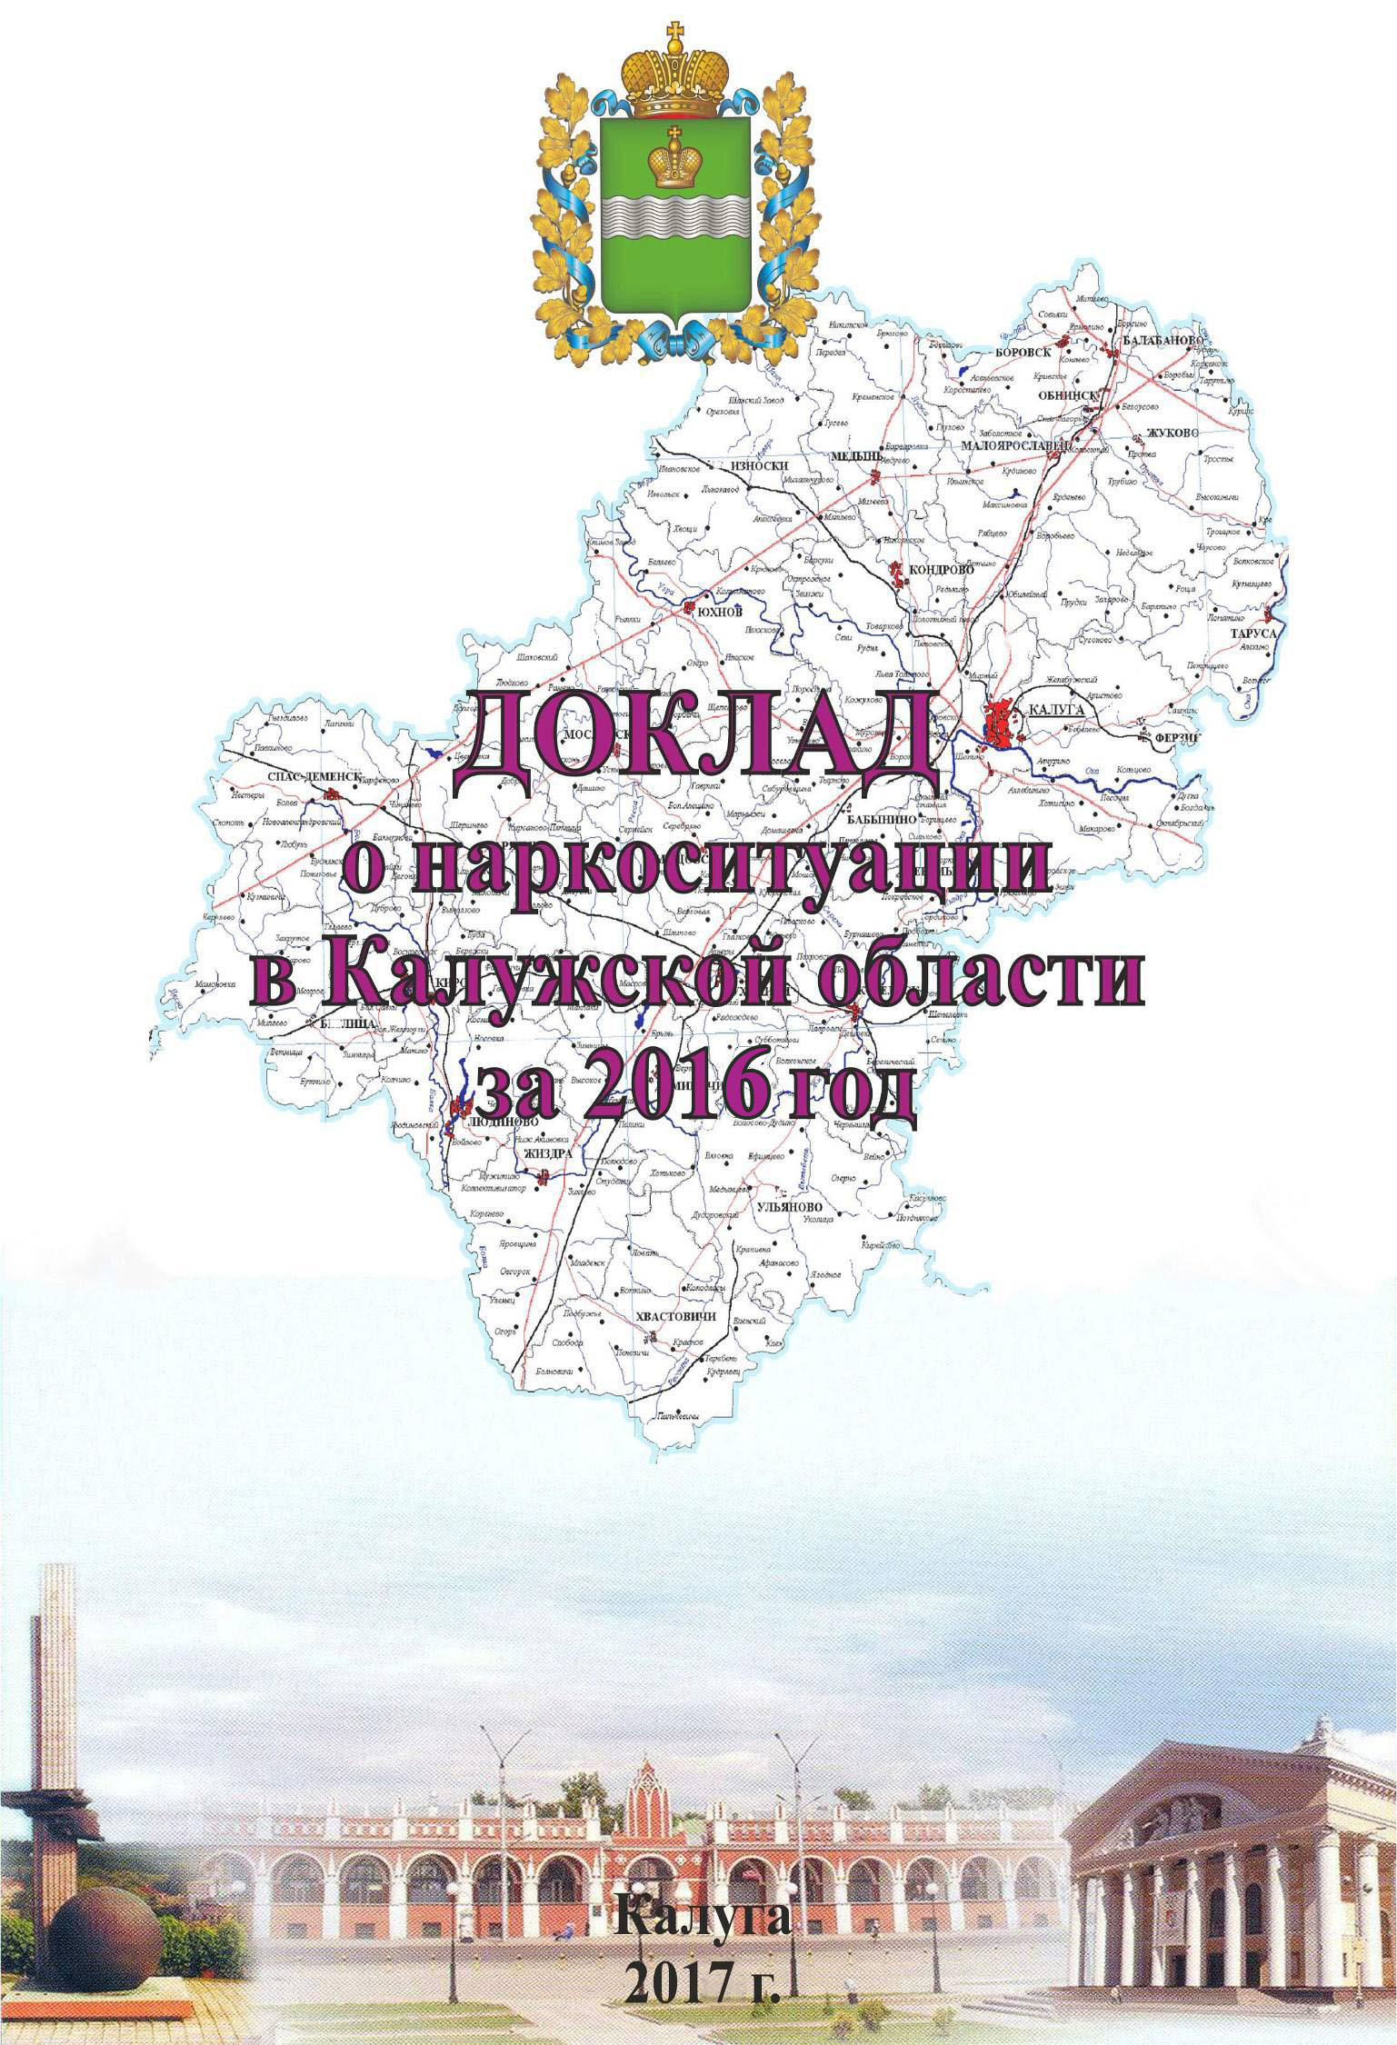
УТВЕРЖДАЮ
Губернатор Калужской области – председатель антинаркотической комиссии в Калужской области

А. Д. Артамонов

__.03.2017

Содержание

 | Характеристика субъекта Российской Федерации | 3
 | Анализ, оценка и динамика уровня и структуры незаконного потребления наркотиков | 11
 | Оценка состояния и доступности наркологической медицинской помощи, медицинской и социальной реабилитации наркопотребителей, оказания социальных услуг и ресоциализации лицам, потребляющим наркотики в немедицинских целях | 15
 | Анализ, оценка и динамика результатов деятельности в сфере профилактики немедицинского потребления наркотиков | 21
 | Анализ, оценка и динамика ситуации в сфере противодействия незаконному обороту наркотических средств, психотропных веществ и их прекурсоров или аналогов сильнодействующих веществ | 34
 | Оценка реализации государственных программ субъектов Российской Федерации, в рамках которых реализуются антинаркотические мероприятия | 42
 | Оценка состояния наркоситуации в субъекте Российской Федерации в соответствии с Критериями оценки развития наркоситуации | 45
 | Краткосрочное прогнозирование динамики дальнейшего развития наркоситуации | 50
 | Управленческие решения и предложения по изменению наркоситуации в Калужской области  и в Российской Федерации | 52
Приложение:

- Оценка распространённости злоупотребления наркотиками среди различных групп населения

- Таблицы статистических данных.

1. Характеристика субъекта Российской Федерации

Калужская область расположена в центре Восточно-Европейской равнины, в бассейнах верхней Оки и Десны, на юго-западе Центрального экономического района. Область не имеет государственной границы с иностранными государствами, на западе она граничит со Смоленской областью, на юге - с Брянской и Орловской, на востоке - с Тульской и на севере - с Московской областями.
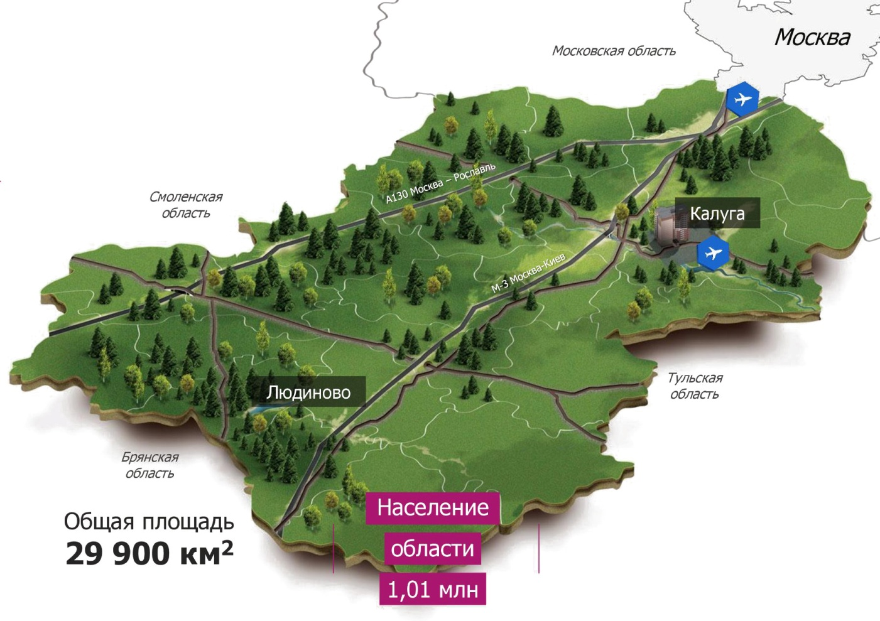
Площадь Калужской области составляет 29,9 тыс. км². На территории области расположены 24 муниципальных района, 22 города, 7 посёлков городского типа, 328 сельсоветов и 3180 сельских населённых пунктов.
Муниципальное деление Калужской области представлено 2 городскими округами, 24 муниципальными районами, 26 городскими поселениями, 252 сельскими поселениями.
Областной центр – город Калуга, площадью 542,7 км², населением 358,4 тыс. человек.
По данным Калугастата численность населения области на 1 января 2016 г составляла 1 009,8 тыс. человек, плотность населения – 34
человека на 1 км².
Демографическая ситуация в области характеризуется процессом естественной убыли населения, связанной с дисбалансом уровня рождаемости и смертности. Вместе с тем, анализ демографической ситуации, складывающейся на территории Калужской области, свидетельствует о снижении величины естественной убыли населения области с 2005 года. В течение 2016 г. она составила 2913 человек (2015 – 2426 человек).

Половозрастной состав населения

Основными причинами смерти жителей области являлись болезни системы кровообращения – 52,2% (2015-55,1%) и новообразования - 15,3% (2015-14,5%). Среди обстоятельств, приведших к гибели людей от травм, отравлений или других последствий воздействия внешних причин (1201) 17% составили дорожно-транспортные происшествия (2015-19,2%), 12%- самоубийства (2015-11,7%), 12,9% - отравления алкоголем (2015-15,5%).
Численность экономически активного населения области в 2016 году составила 535,3 тыс. человек (2015-527 тыс.) т.е. 53% от общей численности населения области. 512,8 тыс. человек (2015-507,7 тыс.), т.е. 95,7% от общей численности экономически активного населения были заняты в экономической деятельности.
Численность безработных, состоящих на учете в учреждениях службы занятости населения Калужской области, на конец 2016 года составила 3,65 тыс. человек (2015 - 3,1 тыс.). Заявленная организациями потребность в работниках составляла 9,5 тыс. (2015-7,8 тыс.) свободных мест.
Средняя начисленная заработная плата за январь-ноябрь 2016 г. составила 30926,8 рублей, что выше аналогичного показателя 2015 г. на 5%. Размер реальной заработной платы за указанный период уменьшился на 0,3%. Средняя заработная плата в Калужской области превышает уровень заработной платы в других регионах ЦФО, кроме г. Москвы и Московской области.
К видам экономической деятельности с наиболее высокими доходами в Калужской области относятся: научные исследования и разработки, обрабатывающие производства, финансовая деятельность, операции с недвижимым имуществом, государственное управление и обеспечение военной безопасности, обязательное социальное обеспечение.
Просроченная задолженность по выдаче средств на заработную плату крупных и средних организаций г. Калуги по наблюдаемым видам экономической деятельности на 31 декабря 2016 г. составила 52 млн. 830 тыс. руб. (2015 - 60 млн. 248 тыс. руб). Численность работников, перед которыми организации имели просроченную задолженность по заработной плате, составила 853 человека (2015 – 1054).
По оценке денежные доходы населения области в январе-декабре 2016г. сложились в сумме 344 млрд 404 млн руб. и по сравнению с январем-декабрем 2015г. увеличились на 6,4%, денежные расходы составили 320 млрд 895 млн руб. и увеличились на 3,4%. Превышение денежных доходов над расходами на 1 января 2017г. составило 23 млрд 509 млн руб.
Среднемесячные денежные доходы на душу населения в январе-декабре 2016г. составили 28 422,6 руб., в том числе за декабрь 38 822,4 руб., денежные расходы – 26 482,4 руб. и 34 193,3 руб. соответственно. Потребительские расходы в январе-декабре 2016г. составили 234 млрд 422 млн рублей, в среднем на душу населения – 19 346,1 руб. в месяц. Реальные располагаемые доходы населения области (доходы за вычетом обязательных платежей, скорректированные на индекс потребительских цен) за январь-декабрь 2016г. составили 97,9% по сравнению с аналогичным периодом 2015г.
По сведениям министерства финансов Калужской области, за январь-ноябрь 2016 г. доходы консолидированного бюджета составили 51 млрд 865 млн рублей. Расходы превысили доходы на 1 млрд 258 млн рублей.
По сведениям Управления Федеральной налоговой службы России по Калужской области, поступление налогов, сборов и иных обязательных платежей в консолидированный бюджет Российской Федерации на 1 декабря 2016 года составило 65,7 млрд рублей (2015-60,4). Из общей суммы в бюджеты территорий области поступило 37 млрд 206 млн рублей (56,6%), в федеральный бюджет – 28 млрд 473 млн рублей (43,4%).
Калужская область — один из самых экономически развитых субъектов РФ. Регион занимает лидирующие позиции в России по темпам роста промышленности, объемам инвестиций на душу населения, темпам роста реальных доходов населения и уровню ежегодно внедряемых в производство передовых технологий.
В Калужской области активно развиваются автомобильный, фармацевтический, транспортно-логистический, туристический, агро- и IT-кластеры. По объемам производства Калужская область входит в
тройку автоцентров России. Ядро автомобильного кластера — три OEM-производителя: «Фольксваген Груп Рус», «Пежо-Ситроен Митсубиши Аутомотив» и российские предприятия концерна «Вольво». В рамках фармацевтического кластера работают производства мировых лидеров фарминдустрии: «Берлин-Хеми/Менарини», «Ново Нордиск», «АстраЗенека», «Ниармедик», «Сфера-фарм» и др. Ключевыми проектами в форматетранспортно-логистического кластера стали создаваемые в формате «грузовой деревни» комплексы FV «Ворсино» и FV «Росва». В рамках отраслевых кластеров открываются специализированные учебные центры, развиваются научные организации, повышается уровень конкурентоспособности всех предприятий, в том числе и предоставляющих различные услуги.
С 2006 по 2016 гг. в Калужской области открыто 94 новое предприятие, создано более 25 тыс. рабочих мест. В том числе в 2016 году открыто 7 крупных промышленных производств. 160 проектов со всего мира реализуются на калужской земле.
По данным Росстата в январе-ноябре 2016 года Калужская область занимала:
- 1 место в ЦФО и 2 в РФ по объему производства продукции обрабатывающих производств на душу населения:
- 10 отраслевых кластеров
- 2 747 промышленных предприятий
- 554,2 тыс. руб. — объем отгруженной продукции на душу населения
- в 2 раза — динамика роста промпроизводства в 2016 г., относительно 2009 г.
- 17 000 малых и средних компаний, 30 952 индивидуальных предпринимателей
- 1 место в ЦФО и 10 в РФ по объему продукции промпроизводства на душу населения
- 4 место в ЦФО и 17 в РФ по индексу промышленного производства
- 3 место в ЦФО и 28 в РФ по величине среднемесячной заработной платы
По результатам «Национального рейтинга инвестиционного климата в субъектах РФ» в 2015 году регион занял 2 место, в 2016 - 3 место. В Калужской области созданы все условия для развития не только крупных, но и малых и средних производств. Инвесторы, разместившие свои производства на территории региона, признают, что инвестиционная политика Калужской области отвечает лучшим мировым стандартам. Законодательная и нормативная базы региона гарантируют безопасность капиталовложений.
В рейтинге Doing Business Калужская область занимает 1 место по простоте регистрации собственности в России. Для сопровождения инвестиционных проектов в Калужской области созданы институты развития. Правительство области оказывает финансовую поддержку бизнесу. Система налоговых льгот и преференций, доступна любому инвестору вне зависимости от страны происхождения и отраслевой направленности бизнеса.
Главный продукт, который регион предлагает инвесторам – это размещение производств в 12 индустриальных парках и на двух площадках Особой экономической зоны в Людиново и Боровске. Любой из этих объектов — это полностью подготовленный земельный участок со всей необходимой инфраструктурой и коммуникациями: электричеством, газом, водой и очистными сооружениями. Именно в индустриальных парках свои проекты реализовали компании Lafarge, Nestle, Continental, Fuyao Glass, Samsung, L,Oreal, General Electric, Magna и др. — всего 94 предприятия.
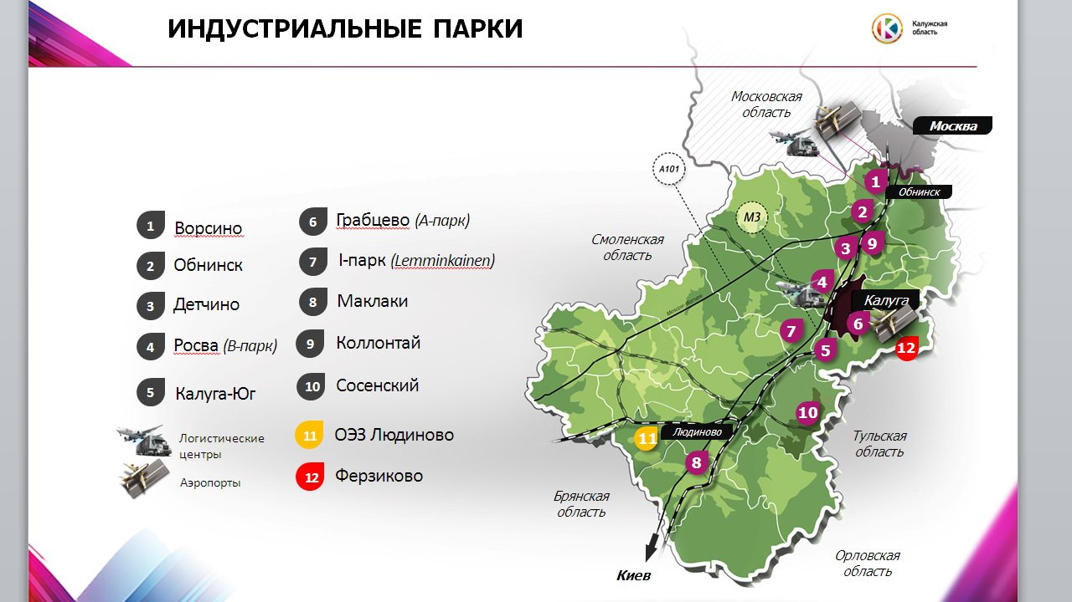
В области работают заводы крупнейших международных концернов: «Самсунг», «Дженерал Электрик», «Континентал», «Нестле», «Л,Ореаль» и др. Активно развиваются предприятия, представляющие традиционные сектора экономики, — это производители турбогенераторов и газотурбинных двигателей, железнодорожной техники, строительных материалов, электроники, оптики и многого другого. Создаются новые высокотехнологичные производства, занимающиеся исследованиями и разработками в различных сферах: от ядерных технологий, авиации и космонавтики до наномеханики и очистки воды.
Сведения о регистрации иностранных граждан в 2016 г.
 | Страны Азии | Ближнее зарубежье | Дальнее зарубежье | Всего
Приобрели гражданство | 2144 | 3853 | 10 | 6007
Разрешение на временное проживание | 3883 | 7941 | 29 | 11853
Вид на жительство | 823 | 1346 | 32 | 2201
Для восполнения естественных потерь населения и трудовых ресурсов Калужская область нуждается в контролируемом притоке мигрантов.
За 2016г. (без учета внутриобластной миграции) в область прибыло 32297 человек, выбыло 24541 человек. Кроме того 10608 человек сменили место жительства не выезжая за пределы области. Миграционный прирост составил 7756 человек (в 2015г. – 1712 человек).
Среди прибывших в область 48,5 % составили жители России, 50,5 % - стран СНГ, 1,0 % - других зарубежных стран. Среди выбывших – 66,8 % указали новым местом жительства регионы России, 32,5% - страны СНГ, 0,7% - другие зарубежные страны. Из числа иностранных граждан, поставленных на миграционный учет УФМС России по Калужской области, в 2016 г. к наиболее многочисленным группам относятся граждане Украины (4365) Узбекистана (3083) , Молдовы (2597), Армении (1901) Таджикистана (1611).
К районам регистрации наибольшего числа граждан, прибывших из указанных государств, относятся г. Калуга и г. Обнинск, Боровский, Жуковский, Малоярославецкий, Дзержинский районы.
Наиболее крупные группы мигрантов
2. Анализ, оценка и динамика уровня и структуры незаконного потребления наркотиков

За 2016 г. число лиц, состоящих на диспансерном учёте с диагнозом «наркомания», уменьшилось на 4,8% (с 1551 на начало 2016 г. до 1477 на 31.12.2016, снижение на 74 человека).
На 31.12.2016 г. на учёте с диагнозом «наркомания» состояло 7 несовершеннолетних (2015 г. – 9). Количество несовершеннолетних потребителей наркотиков с вредными последствиями составляет 13 человек (1,6% от общей численности лиц данной категории), за 2016 г. данный показатель уменьшился более чем в 2 раза.
Распространенность наркомании в Калужской области за 2016 г. снизилась на 4,8% и составила 146 человек на 100 тыс. населения. В 2015 г. данный показатель по Калужской области составил 153,4 на 100 тыс. населения, по РФ -213,2, по ЦФО – 203,6. В сравнении с граничащими с областью регионами Калужская область имеет один из самых низких уровней наркотизации населения.
Общая заболеваемость «наркоманией» в области в 2016 году составила 226,3 человек на 100 тыс. населения, что существенно меньше аналогичного показателя 2015 г. – 340,6 человек. При этом, необходимо отметить, что это уменьшение, прежде всего, связано с изменением в 2016 году нормативно-правовых актов, регулирующих порядок диспансерного наблюдения лиц, состоящих на учете с диагнозом «потребление наркотиков с вредными последствиями». Вследствие указанных изменений существенно сокращены сроки диспансерного наблюдения, и с учета ГБУЗ НДКО «Наркологический диспансер Калужской области» в 2016 году снято значительное число наркопотребителей, что отражено на диаграмме. Таким образом, показателем улучшения наркоситуации указанное изменение не является.
Количество потребителей наркотических средств с вредными последствиями, состоящих на профилактическом учете, за прошедший 2016г. уменьшилось на 46% (с 1497 на начало 2016 г. до 808 на 31.12.2016), а поставленных на профилактический учет с впервые в жизни установленным диагнозом «употребление наркотических средств с вредными последствиями» уменьшилось в 2 раза (2015 г.– 534, 2016 г. – 260).
Значительное снижение количества лиц, состоящих на профилактическом учете, связано с изменениями порядка диспансерного наблюдения за лицами с психическими расстройствами и (или) расстройствами поведения, связанными с употреблением психоактивных веществ, утвержденного Приказом Министерства здравоохранения Российской Федерации №1034н от 30.12.2015 года.
Общее количество лиц, состоявших на учете в наркологическом диспансере в течение года
год | Лица с диагнозом  "наркомания" |  |  | употребление наркотиков с вредными последствиями
 | всего | 0-14 | 15-17 | всего | 0-14 | 15-17
2006 | 1212 |  | 1 | 363 | 1 | 13
2007 | 1298 |  | 1 | 496 |  | 11
2008 | 1241 |  |  | 536 |  | 4
2009 | 1259 |  |  | 693 |  | 4
2010 | 1281 |  | 1 | 708 |  | 2
2011 | 1283 |  | 1 | 749 |  | 7
2012 | 1336 |  | 1 | 815 |  | 6
2013 | 1432 |  |  | 1016 |  | 19
2014 | 1589 |  | 13 | 1309 | 1 | 29
2015 | 1551 |  | 9 | 1497 | 1 | 28
2016 | 1802 |  | 12 | 1222 |  | 34
За 2016 г. впервые поставлено на учёт 115 лиц (2015-203), из которых 80% (2015-60%) добровольно обратились за медицинской помощью с последующей госпитализацией по медицинским показаниям, а 20% (2015-39,9%) по результатам судебно-наркологических экспертиз по постановлениям правоохра-нительных органов Калужской области.
В 2016 году с учёта снято 325 человек имеющих диагноз «наркомания», что на 14% ниже показателя 2015 г. (371). Из общего числа лиц, снятых с
наблюдения, 14,7% или 48 человек сняты в связи со смертью (2015 г. – 12,7%), по причине устойчивой ремиссии с учета снято 19,3% или 63 человека (2015-7,8%, 2014 г. – 7,3%). Остальные лица (214) сняты с учёта по причине осуждения, либо смены места жительства (региона).
Станцией скорой медицинской помощи г. Калуги, за отчетный период зарегистрирован 421 вызов к гражданам с признаками наркотической комы, либо наркотического опьянения (2015 г. – 551, 2014 – 608).

сведения о лицах умерших от отравления наркотиками |  | 2016
умерло от отравления наркотиками |  | 21
мужчин |  | 20
женщин |  | 1
вид наркотика: | кодеин, меторфан, морфин, героин | 12
 | метадон | 0
 | иные наркотические средства | 9
место смерти: | г. Калуга | 12
 | Малоярославецкий | 3
 | Боровский | 2
 | Медынский | 1
 | Бабынинский | 2
Управлением Роспотребнадзора по Калужской области за 2016 г. зарегистрировано 36 случаев острых отравлений наркотическими средствами (2015-82), из них 21 случай отравления со смертельным исходом (2015 г. – 19).
По данным Калужского областного центра по профилактике и борьбе со СПИД и инфекционными заболеваниями за 2016 г. на территории Калужской области зарегистрировано 63 инфицированных путем внутривенного введения наркотиков (2015 г. – 42), что составляет 23,1% от общего количества инфицированных (2015 г. – 17,7%). Основная масса инфицированных путем внутривенного введения наркотиков в области приходится на возрастную категорию от 18 до 30 лет.
В городах и муниципальных образованиях Калужской области распространенность «наркомании» выше среднего по области (146,3) в г. Калуге (195,3) и г. Обнинске (250,5), Жуковском (245,2), Бабынинском (149,7), Козельском районах (162,8).
Ситуация, связанная с потреблением наркотиков на территории Калужской области на протяжении последних 3 лет в целом остается стабильной.

Распространенность наркомании
в муниципальных районах Калужской области в 2016 году:

Районы | Зарегистрированные лица, имеющие диагноз «наркомания» |  | Зарегистрировано инфицированных ВИЧ шприцевым способом | Расчет наркотизации районов |  | Итоговое место района по степени наркотизации
 | Всего | На 100 тыс. населения |  | Расчетное  количество потребителей наркотиков | на 100 тыс. населения
1 | 2 | 3 | 4 | 5 | 6 | 7
Обнинск | 279 | 250,5 | 2 | 1405 | 1261,7
Жуковский | 124 | 245,2 | 1 | 625 | 1236,1
Калуга | 700 | 195,3 | 56 | 3779 | 1054,5
Козельский | 60 | 162,8 | 0 | 300 | 814,2
Бабынинский | 28 | 149,7 | 0 | 140 | 748,3
Малоярославецкий | 66 | 131,4 | 1 | 335 | 667,1
Дзержинский | 62 | 115,8 | 0 | 310 | 578,8
Ферзиковский | 19 | 110,0 | 0 | 96 | 556,6
Тарусский | 16 | 106,2 | 0 | 80 | 531,1
Боровский | 49 | 80,5 | 0 | 245 | 402,4
Людиновский | 28 | 64,8 | 0 | 140 | 324,1
Сухиничский | 14 | 59,4 | 0 | 70 | 297,1
Думиничский | 7 | 49,1 | 0 | 35 | 245,4
Барятинский | 2 | 33,0 | 0 | 12 | 203,3
Медынский | 4 | 31,7 | 0 | 22 | 176,6
Спас-Деменский | 2 | 27,3 | 0 | 10 | 136,5
Кировский | 10 | 24,4 | 0 | 50 | 122,1
Перемышльский | 3 | 21,9 | 0 | 15 | 109,6
Износковский | 1 | 14,9 | 0 | 6 | 92,0
Мосальский | 1 | 11,9 | 0 | 7 | 87,1
Жиздринский | 1 | 9,6 | 0 | 7 | 70,0
Юхновский | 1 | 9,0 | 0 | 5 | 45,0
Хвастовичский | 0 | 0,0 | 0 | 2 | 22,1
Мещовский | 0 | 0,0 | 0 | 2 | 17,6
Куйбышевский | 0 | 0,0 | 0 | 0 | 0,0
Ульяновский | 0 | 0,0 | 0 | 0 | 0,0
ОБЛАСТЬ | 1477 | 146,3 | 63 | 7699 | 762,5

3. Оценка состояния и доступности наркологической медицинской помощи, медицинской и социальной реабилитации наркопотребителей, оказания социальных услуг и ресоциализации лицам, потребляющим наркотики в немедицинских целях

Наркологическая служба в Калужской области состоит из 3 уровней и представлена следующим образом:
1-й уровень: на амбулаторном этапе помощь оказывается в 26 наркологических кабинетах в районах области, входящих в состав центральных районных больниц или городских поликлиник.
2-й уровень: в 4-х центральных районных больницах функционируют 11 наркологических коек (Ульяновский, Медынский, Боровский, Барятинский районы).
3-й уровень: помощь оказывается в специализированных учреждениях.
Курс лечения от наркомании в Калужской области проводится на базе
ГБУЗ «Наркологический диспансер Калужской области», ГБУЗ «Больница «Красный крест», а также центральных районных больниц Боровского, Медынского, Ульяновского, Барятинского районов области на основании выданных им лицензий.
Наркологические кабинеты работают во всех центральных районных больницах области, приемы ведут врачи-наркологи, находящиеся в штате ЦРБ. В кабинетах проводятся индивидуально-профилактические беседы, при необходимости назначается и осуществляется амбулаторное лечение, выдается направление в стационар ГБУЗ «Наркологический диспансер Калужской области», после которого рекомендуется прохождение реабилитации в реабилитационных центрах, в том числе негосударственных.
Курс лечения и специализированной медико-социальной реабилитации (оздоровительные процедуры, работа психологов, социальных работников)
в Калужской области проводится на базе ГБУЗ «Наркологический диспансер Калужской области» и МУЗ «ЦРБ Боровского района».
В состав ГБУЗ КО «Наркологический диспансер Калужской области» входит диспансерное отделение на 150 посещений в день, стационарное отделение №1 - на 35 коек, стационарное отделение № 2 - на 45 коек, стационарное отделение №3 - на 45 коек, Калужская психиатрическая больница – 30 коек. Всего в Калужской области для наркологических больных на постоянной основе функционирует 155 койкомест.
С учетом разработанных НИЦ ФСКН России методических рекомендаций министерством здравоохранения Калужской области разработана и используется адаптированная программа медико-социальной реабилитации и ресоциализации наркозависимых. В структуре областного наркологического диспансера работает реабилитационное отделение медико-социальной реабилитации для наркологических больных на 12 коек. Помимо этого, имеется возможность оказывать реабилитационную помощь амбулаторно и в условиях дневного стационара. В стационарных условиях реализуются предреабилитационный (восстановительный) и реабилитационный (адаптационный и интеграционный этапы) периоды медицинской реабилитации, а в амбулаторных условиях – постреабилитационный (профилактический) периоды.
Совместно с министерством здравоохранения Калужской области проведен анализ возможного количества потребителей наркотиков, нуждающихся в получении услуг по реабилитации и ресоциализации — до 250 человек в год. Таким образом, на территории Калужской области потребность потенциального охвата услугами реабилитации для потребителей наркотических средств и психотропных веществ перекрыта потенциалом существующих государственных и негосударственных организаций, осуществляющих деятельность в сфере реабилитации и ресоциализации потребителей наркотиков.
Финансирование наркодиспансера на осуществление основной деятельности производится из областного бюджета в рамках государственной программы Калужской области «Развитие здравоохранения Калужской области».
В 2016 году на территории Калужской области продолжена работа по развитию регионального сегмента Национальной системы комплексной реабилитации и ресоциализации наркопотребителей. Органами исполнительной власти Калужской области обеспечена реализация межведомственного плана (дорожной карты) по созданию регионального сегмента Национальной системы комплексной реабилитации и ресоциализации потребителей наркотиков на территории Калужской области в 2016-2018 г.г.
Разработан и утвержден решением антинаркотической комиссии в Калужской области Порядок квалификационного отбора организаций для внесения в реестр негосударственных организаций, осуществляющих реабилитацию и ресоциализацию наркопотребителей на территории Калужской области.
В 2016 году продолжалась реализация государственной программы Калужской области «Профилактика незаконного потребления наркотических средств, психотропных веществ, наркомании в Калужской области», утверждена постановлением Правительства Калужской области от 12 мая 2015 г. №256, включающей раздел 2 «Реабилитация и ресоциализация наркопотребителей».
Вопросы о развитии сферы реабилитации и ресоциализации наркопотребителей на территории региона и результатах указанной работы рассмотрены на заседаниях областной антинаркотической комиссии и антинаркотических комиссий муниципальных образований Калужской области:
23 июня 2016 года на заседании антинаркотической комиссии в Калужской области рассмотрен вопрос «О совершенствовании работы по реализации мер правового понуждения потребителей наркотиков к прохождению медицинских и реабилитационных мероприятий».
- 28 сентября 2016 года на заседании антинаркотической комиссии в Калужской области рассмотрен вопрос «О совершенствовании работы по развитию регионального сегмента национальной системы комплексной реабилитации и ресоциализации лиц, допускающих немедицинское потребление наркотических средств и психотропных веществ». В ходе рассмотрения указанного вопроса выработаны меры, направленные на организацию квалификационного отбора некоммерческих организаций, осуществляющих деятельность в сфере комплексной реабилитации наркопотребителей и организацию мотивационной работы с наркопотребителями.
- 13 декабря 2016 года на заседании антинаркотической комиссии в Калужской области утвержден Порядок квалификационного отбора организаций для внесения в реестр негосударственных организаций, осуществляющих реабилитацию и ресоциализацию наркопотребителей на территории Калужской области».
В 2016 году социальную реабилитацию на территории Калужской области осуществляли 5 некоммерческих реабилитационных центров, общее количество мест в которых составляет 185. Указанные центры входят в реестр неправительственных организаций, занимающихся вопросами комплексной реабилитации и ресоциализации наркопотребителей, который утверждён решением антинаркотической комиссии в Калужской области №4 от 24.11.2015. С реабилитационными центрами, входящими в указанный реестр, заключены и реализуются соглашения о взаимодействии с ГБУЗ КО «Наркологический диспансер Калужской области».
Всего в негосударственных реабилитационных центрах Калужской области в 2016 году находились 384 человека, из них закончили реабилитационную программу 126 человек.
В ГБУЗ КО «Наркологический диспансер Калужской области за 2016 год лечение от наркомании прошли 308 человек, из числа которых курс медицинской реабилитации от наркомании проходили 12 человек, закончили 7 человек.
Таким образом, общее число наркопотребителей, вовлеченных в прохождение программ реабилитации и ресоциализации в 2016 году на территории Калужской области составило 396 человек, число закончивших реабилитационные программы – 133 человек.
Количество лиц, вовлеченных в реабилитацию и ресоциализацию в негосударственных реабилитационных центрах Калужской области, и их эффективность представлены в следующей таблице:
№  п/п | Наименование организации | Прошли реабилитацию |  | Ремиссия свыше 2 лет
 |  | 2016 | 2015
1. | Региональная общественная организация Калужской области «Реабилитации и адаптации от алкогольной и наркотической зависимости «Обитель «ТИЛь» | 63 | 106 | 25%
2. | АНО «Реабилитационный центр по излечению от наркомании и алкоголизма «Ильинка» | 27 | 72 | 15%
3. | АНО «Общинный центр педагогики «Спас» | 7 | 38 | 17%
4. | Благотворительный фонд «Центр экстренной поддержки «Возрождение» | 24 | 14 | 10%
5. | Калужский областной благотворительный фонд «Любовь» | 5 | 14 | 10%
Всего |  | 126 | 244

В течение 2016 года в Калужской области продолжено совершенствование системы мотивации потребителей наркотиков к прохождению курса лечения, реабилитации и ресоциализации. Мотивация наркологических больных на лечение и реабилитацию осуществляется на базе ГБУЗ КО «Наркологический диспансер Калужской области» врачами психиатрами-наркологами, клиническими психологами, специалистами по социальной работе, а также социальными работниками, фельдшерами-наркологами, осуществляющими патронирование пациентов, страдающих наркозависимостью. Мотивация также осуществляется на базе психологических центров и центров здоровья Калужской области и в центре «Адаптация» Боровского района. Специалисты реабилитационных центров проводят встречи с наркобольными, находящимися на стационарном лечении с целью мотивации на дальнейшую реабилитацию и ресоциализацию.
При невозможности или нежелании прохождения наркопотребителями реабилитации в условиях наркологического диспансера им рекомендуются негосударственные реабилитационные центры. В данной ситуации ГБУЗ «Наркологический диспансер Калужской области» фактически выступает в роли Агентства по социальной реабилитации и ресоциализации, направляющего потребителя наркотиков на реабилитацию.
Еженедельно на базе ГБУЗ КО «Наркологический диспансер Калужской области» проходят встречи группы анонимных наркоманов, где осуществляется мотивационная деятельность, доводится информация для обращения потребителей наркотиков по реабилитации и ресоциализации в государственные и негосударственные учреждения.
В рамках мероприятий по профилактике незаконного потребления наркотических средств и психотропных веществ, наркомании в Калужской области в текущем году продолжил работу интернет-сайт и служба телефонной поддержки для желающих отказаться от злоупотребления наркотиками, кабинет семейного консультирования ГБУЗ КО «Наркологический диспансер Калужской области».
В 2016 году на территории Калужской области функционировало 7 негосударственных мотивационных центров: на базе ГБУЗ КО «Наркологический диспансер Калужской области», общественная организация «Будем жить» на базе ГАУЗ «Калужский областной центр по профилактике и борьбе со СПИДом и инфекционными заболеваниями», общество «Анонимные наркоманы» (г. Жуков), мотивационные кабинеты организации «Общинный центр педагогики Спас» (г. Боровск, г. Балабаново, г. Обнинск), центр «Родник» г. Кондрово.
Информация о негосударственных реабилитационных центрах размещена на портале органов государственной власти Калужской области, интернет-сайтах ГБУЗ КО «Наркологический диспансер Калужской области» и министерства труда и социальной защиты Калужской области, а также на информационных стендах наркологического диспансера. В течение года в средствах массовой информации Калужской области организованы публикации в СМИ по вопросам реабилитации и ресоциализации наркозависимых лиц с участием представителей негосударственных организаций, осуществляющих реабилитацию и ресоциализацию наркозависимых и специалистов.
В целях содействия в трудоустройстве граждан, прошедших лечение от наркомании между министерством труда и социальной защиты населения Калужской области и министерством здравоохранения Калужской области заключено соглашение о порядке взаимодействия по вопросам трудоустройства граждан, прошедших лечение в ГБУЗ КО «Наркологический диспансер Калужской области». В рамках соглашения пациентам наркологического диспансера выдаются направления в учреждения службы занятости населения для оказания содействия в трудоустройстве. За 2016 год прошедшим курс лечения выдано 12 таких направления.
В целях оказания поддержки негосударственным организациям, осуществляющим комплексную реабилитацию и ресоциализацию наркопотребителей и формирования государственного задания на их услуги, законодательством Калужской области предусмотрены меры субсидирования указанной категории организаций на конкурсной основе.
Механизм субсидирования на конкурсной основе некоммерческих организаций, осуществляющих деятельность в сфере реабилитации и ресоциализации потребителей наркотиков реализуется в рамках Постановления Правительства Калужской области от 23 июля 2014 г. №426 «О порядке предоставления субсидий социально-ориентированным некоммерческим организациям, осуществляющим деятельность по профилактике социально опасных форм поведения граждан». В 2016 году субсидии предоставлены двум социально ориентированным некоммерческим организациям: Автономная некоммерческая организация «Реабилитационный центр по излечению от наркомании и алкоголизма «Ильинка» в обьеме 200,059 тыс. рублей и Автономная некоммерческая организация «Общинный центр педагогики «Спас» в обьеме 1 299,941 тыс. рублей.
Средства для субсидирования предусмотрены государственной программой Калужской области «Профилактика незаконного потребления наркотических средств, психотропных веществ, наркомании в Калужской области», утвержденной постановлением Правительства Калужской области от 12 мая 2015 г. №256.
Во исполнение подпункта «в» пункта 5 перечня поручений Президента Российской Федерации по итогам заседания президиума Государственного совета Российской Федерации 17 июня 2015 г. на территории Калужской области предусмотрены и осуществляются меры информационной, консультационной, имущественной и иной поддержки негосударственных организаций, реализующих программы комплексной реабилитации и ресоциализации лиц, потребляющих наркотические средства или психотропные вещества без назначения врача.
Меры информационной поддержки предусмотрены решениями антинаркотической комиссии в Калужской области и поручениями руководства региона. Информационная поддержка оказывается министерством массовых коммуникаций Калужской области, министерством здравоохранения Калужской области, УМВД России по Калужской области и органами местного самоуправления. Она осуществляется через размещение публикаций об эффективно работающих реабилитационных центрах в средствах массовой информации Калужской области и через рекламу реабилитационных организаций: в прессе, на радио и телевидении, на интернет-сайтах органов государственной власти Калужской области.
ГБУЗ КО «Наркологический диспансер Калужской области» рекомендует негосударственные реабилитационные центры, входящие в реестр пациентам, не желающим проходить реабилитацию в условиях стационаров наркологического диспансера.
Негосударственным организациям, реализующим программы комплексной реабилитации и ресоциализации лиц, потребляющих наркотические средства или психотропные вещества без назначения врача со стороны органов власти оказывается консультационная и методическая поддержка. Специалисты аппарата антинаркотической комиссии в Калужской области, УМВД России по Калужской области и министерства здравоохранения Калужской области проводят встречи с руководством негосударственных реабилитационных центров, консультируют их по вопросам совершенствования работы центров, получения государственной поддержки, участия в проводимых конкурсах. Представители реабилитационных организаций включены в состав межведомственных совещательных органов или принимают в них участие в качестве приглашённых: антинаркотическая комиссия в Калужской области и муниципальные антинаркотические комиссии, Общественный совет УМВД России по Калужской области, Общественная Палата Калужской области.

4. Анализ, оценка и динамика результатов деятельности в сфере профилактики немедицинского потребления наркотиков

В 2016 году на территории Калужской области продолжена работа по профилактике немедицинского потребления наркотиков в соответствии с положениями Стратегии государственной антинаркотической политики Российской Федерации до 2020 года в рамках государственных программ органов исполнительной власти Калужской области, муниципальных антинаркотических программ, а также иного регионального законодательства.
В 2016 г. в Калужской области действовали следующие региональные нормативно-правовые акты в сфере профилактики немедицинского потребления психоактивных веществ:
- Закон Калужской области от 25.04.2012 №270-ОЗ «О профилактике наркомании на территории Калужской области»;
- постановление Губернатора Калужской области от 01.11.2008 № 326
«О мероприятиях по раннему выявлению лиц, допускающих немедицинское потребление наркотических средств»;
- постановление Губернатора Калужской области от 12.08.2009 № 261
«О поддержке подростково-молодежного волонтерского движения по профилактике наркомании и ВИЧ/СПИДа на территории Калужской области»;
- постановление Губернатора Калужской области от 23.06.2016 №275
«Об организации и проведении мероприятий, приуроченных к Международному дню борьбы против злоупотребления наркотиками и их незаконного оборота - 26 июня 2016 года»;
- постановление Губернатора Калужской области от 30.03.2012 № 175
«Об утверждении Положения об осуществлении мониторинга наркоситуации на территории Калужской области и Порядка координации деятельности территориальных органов федеральных органов исполнительной власти, органов исполнительной власти Калужской области и органов местного самоуправления муниципальных образований Калужской области по противодействию незаконному обороту наркотических средств, психотропных веществ и их прекурсоров в целях осуществления мониторинга и оценки развития наркоситуации в Калужской области»;
- постановление Правительства Калужской области от 23.07.2014 №426 «О порядке предоставления субсидий социально ориентированным некоммерческим организациям, осуществляющим деятельность по профилактике социально опасных форм поведения граждан»;
- постановление Правительства Калужской области от 12 мая 2015 г. №256 «Об утверждении государственной программы Калужской области «Профилактика незаконного потребления наркотических средств, психотропных веществ, наркомании в Калужской области».
Основными направлениями профилактической антинаркотической работы по профилактике и противодействию распространению наркотиков на территории Калужской области в 2016 г. являлись:
- Антинаркотическая пропаганда, направленная на формирование негативного отношения в обществе к немедицинскому потреблению наркотиков, а также формирование у населения личной ответственности за свое поведение, обусловливающее снижение спроса на наркотики:
  - информационно-просветительская работа в организованных коллективах (образовательных, трудовых и т.п.), направленная на информирование об опасности потребления наркотиков и ответственности за участие в их незаконном обороте;
  - социальная реклама, направленная на пропаганду здорового образа жизни и воспитание у населения неприятия употребления психоактивных веществ и формирование психологического иммунитета к потреблению наркотиков;
  - пропаганда, направленная на повышение уровня взаимодействия населения с правоохранительными органами, осуществляющими противодействие наркопреступности и улучшение имиджа правоохранительных органов среди населения;
- Работа по обеспечению профилактического досуга населения:
  - организация и проведение досуговых спортивных, творческих, культурных, военно-патриотических и иных мероприятий для различных групп населения, направленных против потребления психоактивных веществ или исключающих их потребление;
  - обеспечение возможности участия различных групп населения в творческих, спортивных и иных досуговых объединениях;
  - организация занятости «группы риска» - привлечение к занятиям в досуговых объединениях, обеспечение рабочих мест, индивидуальная профилактическая работа.
- Вовлечение граждан и общественных организаций в антинаркотическую деятельность, а также их поддержка в ходе её осуществления:
- формирование, стимулирование развития и поддержка деятельности волонтерского антинаркотического движения;
- организационная, методическая, правовая и иная поддержка общественных объединений и организаций, занимающихся профилактикой наркомании;
- Отдельные профилактические мероприятия, направленные на противодействие распространению наркомании и наркопреступности:
- развитие системы раннего выявления потребителей наркотиков;
- противодействие пропаганде и незаконной рекламе наркотиков;
- вынесение предписаний и предупреждений об устранении обстоятельств, способствующих совершению преступлений и правонарушений в области незаконного оборота наркотиков.
Организация и осуществление профилактической работы осуществляется всеми субъектами профилактики наркомании Калужской области: администрацией области и муниципальных районов, министерствами и ведомствами, правоохранительными органами, региональными подразделениями федеральных органов исполнительной власти совместно с негосударственными организациями и гражданами.
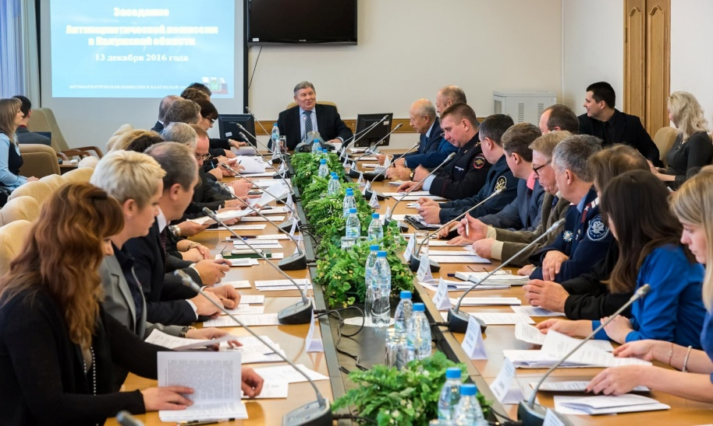
Общая организация профилактической работы и ее оценка осуществляется в рамках межведомственных совещательных органов, важнейшим из которых является антинаркотическая комиссия в Калужской области.
За 2016 год организовано 4 заседания областной комиссии (23 марта, 23 июня, 28 сентября и 13 декабря).
Муниципальными антинаркотическими комиссиями, созданными во всех муниципальных районах области, за 2016 год проведено 104 заседания, на которых рассмотрены актуальные вопросы в сфере профилактики наркомании и наркопреступности.
Деятельность по профилактике распространения наркомании на территории Калужской области, осуществляется в рамках реализации государственных программ органов исполнительной власти Калужской области, муниципальных антинаркотических программ, а также иного регионального законодательства.
В 2016 году на территории региона продолжалась реализация государственной программы Калужской области «Профилактика незаконного потребления наркотических средств, психотропных веществ, наркомании в Калужской области», утверждённой постановлением Правительства Калужской области от 12 мая 2015 г. №256. Общий объем финансовых средств, предусмотренных бюджетом на реализацию государственной программы в 2016 году, составил 102743,11 тыс. рублей, выделено 102743,11 тыс. рублей.
Деятельность в сфере профилактики наркомании и наркопреступности на территории области организована по 3 основным направлениям: первичная, вторичная и третичная профилактика наркомании.
Первичная профилактика организуется, прежде всего, через систему образовательных учреждений министерства образования и науки Калужской области: на территории региона расположены 323 учреждений общего образования (100651 обучающихся), 31 учебных заведений среднего профессионального образования (13611 обучающихся), 7 ВУЗов (9676 студентов).
Профилактическая работа в системе образования состоит из информационно-просветительского, организационно-досугового, социально-поддерживающего направлений.
Первичная информационно-просветительская работа в образовательных учреждениях Калужской области включает следующие основные мероприятия:
— в общеобразовательных учреждениях области преподается учебное пособие «Наш выбор: здоровый образ жизни!». Занятия по данному пособию являются эффективной формой первичной профилактической работы по предупреждению наркоманией и незаконного оборота наркотиков в подростковой среде и позволяют охватить первичной профилактической работой значительную часть целевой группы обучающихся;
— в общеобразовательных школах Калужской области проводятся мероприятия Всероссийского интернет-урока антинаркотической направленности «Имею право знать!». В рамках интернет-уроков учащиеся школ знакомятся со специализированным профилактическим разделом официального интернет-сайта МВД России. Мероприятия интернет-урока охватывают учащихся 7-11 классов.
— тематические внеклассные мероприятия по профилактике наркомании с участием специалистов: диспуты, круглые столы, лекции, беседы, видеолектории, тренинги, родительские собрания, волонтёрские акции и др.
Всего, по сведениям министерства образования и науки, на территории области в 2015/16 учебном году организованно 3125 мероприятия антинаркотической направленности для подростков и молодежи, охвачено 83644 обучающихся и студентов.
В целях совершенствования методик профилактической работы в образовательной среде организованы мероприятия, направленные на обучение педагогов и специалистов работе по профилактике наркомании, издание и распространение методических материалов. В 2016 году Калужским государственным институтом развития образования осуществлялось распространение в образовательной среде «Единых методических рекомендаций по организации антинаркотической профилактической работы в образовательных организациях Калужской области».
С целью повышения эффективности профилактической деятельности в 2016 году проведено 11 научно-практических семинаров и семинаров-совещаний по вопросам обучения современным технологиям профилактики для руководителей муниципальных органов управления образованием, руководителей образовательных организаций, специалистов службы психолого-педагогического сопровождения. В работе семинаров приняли участие более 600 педагогических работников, в рамках курсовой подготовки обучение по указанной тематике прошли 1400 педагогов.
Ежегодно на территории Калужской области организуется ряд конкурсов, направленных на профилактику наркомании и вовлечение молодёжи в антинаркотическую работу.
В феврале-марте 2016 года УМВД России по Калужской области совместно с министерством образования и науки Калужской области проведён областной этап Всероссийской Олимпиады научных и студенческих работ в сфере профилактики наркомании и наркопреступности, в котором приняли участие школьники и студенты образовательных учреждений. Для участия в олимпиаде поступило 14 работ, 3 из которых направлены на общероссийский этап олимпиады. Победители Олимпиады награждены дипломами и призами от имени управления.
С 5 по 25 декабря 2016 года УМВД России по Калужской области проведен региональный этап «Всероссийского конкурса по созданию социальной рекламы антинаркотической направленности и пропаганды здорового образа жизни». Для участия в конкурсе поступило 6 работ (макеты раздаточного материала, плакаты, видеоролики), 3 из которых направлены в ГУНК МВД России для участия федеральном этапе конкурса.
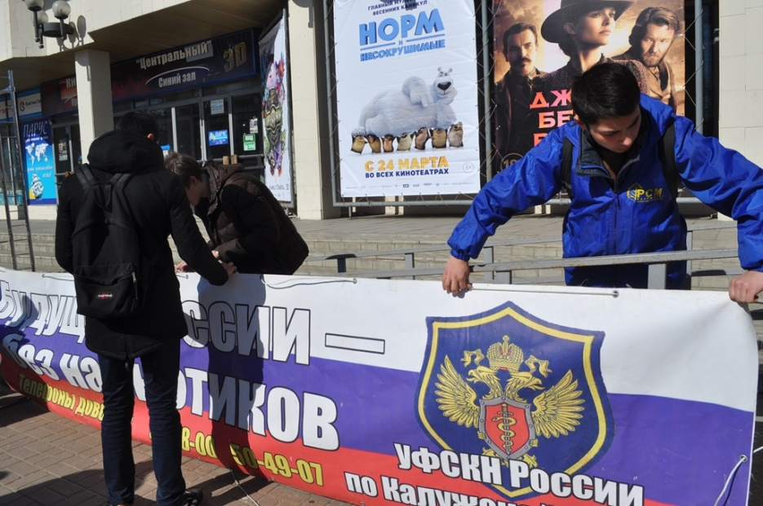
В 2016 году управлением проведены профилактические акции антинаркотической направленности: «Сообщи, где торгуют смертью», «Призывник», комплекс профилактических мероприятий, приуроченных
к Международному дню борьбы против злоупотребления наркотиками и их незаконного оборота – 26 июня, месячник «Выбери правильный путь», комплекс мероприятий по правовому просвещению детей и подростков, приуроченные ко «Всемирному дню ребенка», а также принято участие в мероприятиях приуроченных к «Всемирному дню борьбы со СПИДом» и в массовой молодежной акции «Останови эпидемию СПИДа».
В июне 2016 года на территории Калужской области организован комплекс мероприятий, приуроченных к Международному дню борьбы против злоупотребления наркотиками и их незаконного оборота – 26 июня. План мероприятий, приуроченных к 26 июня, утверждён Постановлением Губернатора Калужской области от 23 июня 2016 г. №275 «Об организации и проведении мероприятий, приуроченных к Международному дню борьбы против злоупотребления наркотиками и их незаконного оборота (26 июня)». В рамках плана совместно с органами исполнительной власти Калужской области организовано проведение широкого спектра мероприятий, направленных на профилактику наркомании и формирование здорового образа жизни: лекции, видеолектории, беседы и тренинги с подростками и молодёжью, информационно-просветительские акции по предупреждению распространения социально значимых болезней среди малозащищенных социальных групп детей и подростков в учреждениях социальной защиты населения, тематические концерты, викторины, диспуты, конкурсы в учреждениях культуры, искусства и кинематографии области. В образовательных учреждениях в преддверие летних каникул проведены классные часы, направленные на предупреждение потребления наркотических средств и психотропных веществ учащимися. Организованы профилактические мероприятия антинаркотической направленности в летних лагерях отдыха для подростков и молодёжи, а также на пришкольных оздоровительных площадках. Всего в рамках мероприятий, приуроченных к 26 июня, профилактической работой охвачено 13 тыс. человек.
В апреле и октябре 2016 года в образовательных организациях Калужской области проведены профилактические мероприятия в рамках областной акции «Выбери свой путь!», организованной прокуратурой Калужской области и направленной на профилактику асоциальных явлений, девиантного поведения в молодежной среде и пропаганду здорового образа жизни. В акциях приняли участие более 20 тыс. обучающихся, студентов, а также творческие и спортивные коллективы Калужской области.
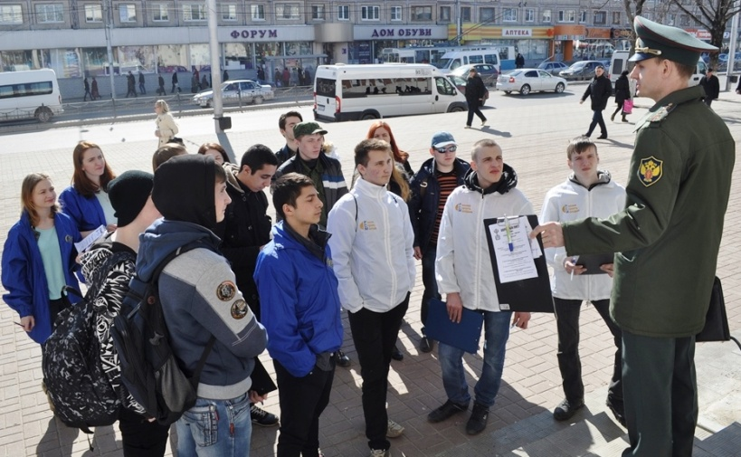
В марте и ноябре 2016 года УМВД России по Калужской области во взаимодействии с муниципальными антинаркотическими комиссиями проведены региональные этапы Всероссийской антинаркотической акции «Сообщи, где торгуют смертью». Акция направлена на привлечение общественности к участию в противодействии незаконному обороту наркотиков, профилактику их немедицинского потребления, организацию работы по приёму оперативной информации на телефоны доверия. В рамках акции организована рекламная кампания, направленная на информирование общественности о телефонах УМВД России по Калужской области. В этих целях размещена социальная реклама антинаркотической направленности (в общественных учреждениях, на транспорте, на светодиодных видеоэкранах, распространены листовки) и проведены публичные антинаркотические мероприятия. К проведению акции привлечено около 3 тыс. волонтеров добровольческого молодёжного движения.
Совместно с Военным комиссариатом Калужской области в период весеннего и осеннего призывов на военную службу организована профилактическая антинаркотическая акция «Призывник», направленная на пропаганду здорового образа жизни, информирование о вреде и правовых последствиях потребления наркотических веществ, повышение имиджа военной и правоохранительной службы, а также военно-патриотическое воспитание подростков и молодёжи. В ходе призывной кампании проведены мероприятия военно-патриотической направленности с молодёжью призывного возраста, Дни призывника (14 апреля и 21 октября), организовано взаимодействие со сборным пунктом Военного Комиссариата Калужской области по вопросу обследования призывников, на предмет потребления наркотиков. В июне в рамках месячника «Армия против наркотиков» проведены профилактические мероприятия в 2 воинских частях, расположенных на территории г. Калуги. Всего мероприятиями акции охвачено 1,5 тыс. военнослужащих и 4 тыс. подростков и молодёжи призывного возраста.
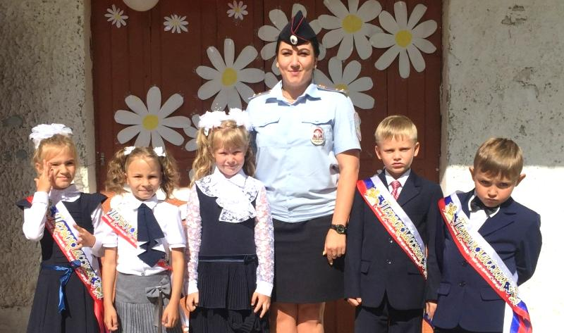
С 14 ноября по 18 ноября 2016 года проведены мероприятия по правовому просвещению детей и подростков, приуроченные к «Всемирному дню ребенка». Целью проведения мероприятий являлось: оказание бесплатной юридической помощи и информирование детей и подростков о всех правовых аспектах законодательства РФ, в том числе об ответственности за потребление наркотиков и участии в их незаконном обороте. Всего мероприятиями охвачено 383 учащихся образовательных учреждений г. Калуги и 15 специалистов (педагогов-воспитателей).
В декабре 2016 года в г. Калуге проведена массовая молодежная акция «Останови эпидемию СПИДа», организованная в рамках Всемирного дня борьбы со СПИДом. Организаторами акции выступили ГАУЗ КО «Калужский областной центр инфекционных заболеваний и СПИД» совместно с ГБУЗ КО «Областной молодежный центр», при участии ГБУЗ КО «Наркологический диспансер Калужской области». В мероприятии приняли участие студенты средне - специального и высшего профессионального образования г. Калуги.
Одним из важнейших инструментов в сфере первичной профилактики наркомании является волонтерское движение молодежных и детских общественных организаций. По результатам мониторинга деятельности волонтёрских организаций в текущем году на территории Калужской области осуществляют деятельность 296 волонтёрских объединений. Численность волонтёров составляет более 5 тыс. человек. За 2016 год волонтёрами проведено 576 мероприятий и акций в рамках направления «Здоровый образ жизни», в том числе: акции «Сообщи, где торгуют смертью», «Важное дело», «Красная ленточка», «Молодежь за профилактику ВИЧ-инфекции. Присоединяйся!», «Выбери свободу, выбери независимость!» и т.д.
В апреле 2016 года на базе ГБУ КО «Областной молодежный центр» среди волонтерских организаций проведен областной конкурс агитбригад «Молодежь против наркотиков», в котором приняли участие 10 команд и коллективов в составе обучающихся, студентов и военнослужащих.
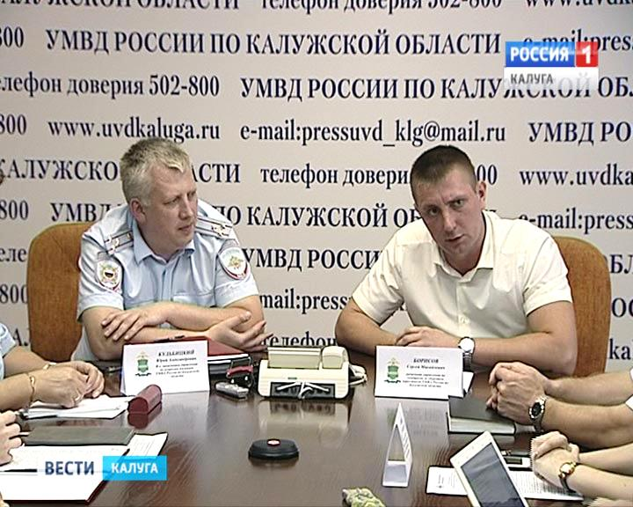
В 2016 году на территории региона организована пропагандистская работа в средствах массовой информации, направленная на воспитание в обществе негативного отношения к наркомании, пропаганду здорового образа жизни и информирование населения о работе правоохранительных органов по противодействию наркопреступности. Информационно-аналитические и просветительские материалы, теле- и радиопрограммы и репортажи, направленные на пропаганду здорового образа жизни и формирование негативного отношения к наркотикам, систематически размещались в региональных печатных и электронных средствах массовой информации.
По результатам мониторинга, проводимого с помощью независимой информационной системы «Медиалогия», всего в 2016 году на страницах областных газет, в теле, радиоэфире и на интернет-сайтах региональных масс-медиа опубликовано 4 тысячи 264 материала указанной тематики, в том числе: в печатных СМИ – 1319; на ТВ – 212; в Интернет-СМИ – 2 733.
Вторичная профилактика наркомании включает мероприятия среди категорий населения, ранее допускавших совершение правонарушений и преступлений и правонарушений в сфере незаконного оборота наркотиков или потребление психоактивных веществ.
С целью предупреждения распространения наркомании и раннего выявления лиц, потребляющих наркотики, в соответствии с постановлением Губернатора Калужской области от 01.11.2008 № 326 «О мероприятиях по раннему выявлению лиц, допускающих немедицинское потребление наркотических средств» министерством образования и науки Калужской области совместно с министерством здравоохранения Калужской области организовано проведение двухуровнего тестирования. В 2015/16 учебном году участие в социально-психологическом тестировании приняли 30 265 обучающихся 7-11 классов общеобразовательных организаций Калужской области (89% от указанной возрастной категории). Обследовано с проведением иммунохроматографического тестирования 16 064 человека.
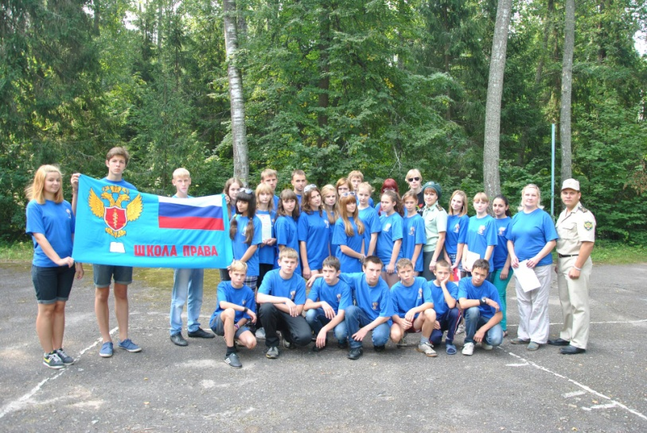
С целью организации работы с подростками, находящихся в трудной жизненной ситуации и подростками, состоящими на учёте в подразделениях по делам несовершеннолетних органов внутренних дел, продолжается обеспечение работы «Школы Права», — учреждения дополнительного образования юридической направленности и работы в сфере профилактики зависимости от психоактивных веществ с элементами научно-технического творчества. В 2016 году в Школе Права обучались 25 подростков, занятия с ними проводили социальные педагоги и специалисты.
В целях предупреждения безнадзорности и беспризорности несовершеннолетних, выявления несовершеннолетних, находящихся в социально-опасном положении, в 322 общеобразовательных организациях Калужской области в 2016 году осуществлялась деятельность родительских патрулей. В зоне контроля родительского патруля находится около 900 детей и подростков, находящихся в социально опасном положении, а также их семьи.
В социально-реабилитационном центре для несовершеннолетних г. Калуги «Надежда» организована индивидуально-профилактическая работа специалистов с подростками «группы риска». Для подростков, содержащихся в центре, организованы индивидуально-профилактические занятия и тренинги, направленные на предупреждение потребления наркотиков.
В целях организации работы по лишению прав на управление автотранспортным средством выявленных наркопотребителей организована совместная работа прокуратуры Калужской области, Управления ФСКН России по Калужской области, УГИБДД УМВД России по Калужской области и ГБУЗ «Наркологический диспансер Калужской области». В 2016 году судами удовлетворены 18 исковых заявлений прокуратуры о лишении наркопотребителей водительских прав (2015-44).
В целях профилактики потребления психоактивных веществ осуществляется обеспечение и совершенствование сферы занятости населения, обеспечение возможностей здорового досуга. Указанное направление реализуется через работу спортивных учреждений, учреждений дополнительного образования, учреждений культуры и иных досуговых учреждений.
Министерством спорта Калужской области совместно с региональными общественными организациями и спортивными федерациями по видам спорта на территории Калужской области в 2016 году проведено 366 региональных физкультурно-массовых и спортивных мероприятий с охватом участников более 49390 человек, 23 международных, всероссийских и межрегиональных спортивных мероприятий (13112 человек), 106 тренировочных мероприятий по различным видам спорта (566 человек), в том числе областные зимние и летние сельские спортивные игры, соревнования на Кубок Губернатора Калужской области по лыжным гонкам, горнолыжному спорту, дзюдо, мотокроссу, по конному спорту, настольному теннису, футболу, волейболу.
Массово прошли старты спартакиады среди команд органов законодательной и исполнительной власти Калужской области, а также спартакиады среди муниципальных образований и образовательных учреждений. В муниципальных образованиях было проведено более 2700 физкультурно-спортивных соревнований, праздников и акций, в которых участвовало почти 150 тысяч человек.
В 2016 году проведена областная Спартакиада среди команд образовательных организаций высшего образования Калужской области по 13 видам спорта (участвовало 9 высших учебных заведений с участием более 800 человек).
В 2016 году при общеобразовательных организациях Калужской области работало 60 спортивных клубов, в которых занималось в спортивных секциях более 3000 обучающихся.
С целью пропаганды здорового образа жизни в праздничные новогодние дни в рамках Декады спорта и здоровья с 1 по 10 января 2016 года во всех муниципальных районах и городских округах региона организовывались спортивные и физкультурно-оздоровительные мероприятия. Акцент делался на проведение мероприятий на свежем воздухе (лыжные прогулки, турниры по футболу на снегу, зимние эстафеты, занятия по скандинавской ходьбе и другие мероприятия).
В соответствии с постановлением Губернатора Калужской области «О проведении Недель здоровья» в регионе ежегодно два раза в год (февраль, сентябрь) проводится массовая физкультурно-оздоровительная акция, в которой принимает участие около 150 тысяч человек различного возраста из всех муниципальных районов и городских округов области. В программу Недель здоровья включены закаливающие мероприятия, состязания по доступным видам спорта, «Веселые старты», народные забавы, туристские соревнования, туристские пешие и лыжные походы, конкурсы спортивных рисунков и спортивных стенгазет, викторины, классные часы и беседы на тему здорового образа жизни: «В здоровом теле - здоровый дух», «Чистота - залог здоровья», «Правильное питание - путь к здоровью и долголетию».
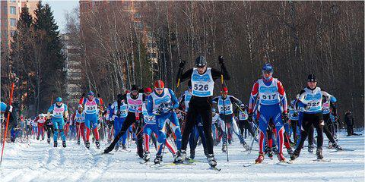
В связи с интенсивным строительством физкультурно-оздоровительных комплексов (ФОКов) и универсальных спортивных площадок активизирована спортивная работа в муниципальных образованиях. В 2016 году введено в эксплуатацию два физкультурно-оздоровительного комплекса в г. Малоярославце (181 чел/смена) и в п.Думиничи (62 чел/смена), футбольное поле на стадионе в микрорайоне «Сукремль» г. Людиново. На ремонт спортивных сооружений из областного бюджета было израсходовано около 16 миллионов рублей.
Как следствие на территории области увеличилось количество спортивных учреждений и жителей систематически занимающихся физической культурой и спортом. В 2016 году в регионе функционировало 2142 учреждения (2015 г. – 1470), занимающихся физкультурно-оздоровительной работой. Среди детей до 14 лет количество занимающихся увеличилось до 149 829 человек (в 2015 году – 147 928 человек), среди юношей и девушек 15-17 лет – до 23 772 человек (в 2015 году – 24 276 человек), среди молодежи 18-27 лет – до 83 268 человек (в 2015 году – 79 672 человек).
В 71 организации дополнительного образования детей в 2016 году в спортивных секциях занималось 40 943 человек (в 2015 году – в 68 организациях - 35 591 чел).
В 2016 году продолжилась работа по поэтапному внедрению Всероссийского физкультурно-спортивного комплекса «Готов к труду и обороне» в Калужской области.
Министерство спорта Калужской области в течение 2016 года проводило активную профилактическую работу с несовершеннолетними, состоящими на учете в подразделениях по делам несовершеннолетних (ПДН) УМВД России. В муниципальных учреждениях дополнительного образования детей организована работа с детьми и подростками, в том числе требующих особого педагогического внимания, со спортивными болельщиками из числа несовершеннолетних по привлечению их к занятиям физкультурой и спортом по месту жительства и организации досуга.
В учреждениях дополнительного образования детей спортивной направленности созданы информационные стенды по профилактике правонарушений, ведутся беседы с учащимися, действуют родительские комитеты. Проводились показательные выступления воспитанников детско-юношеских спортивных школ.
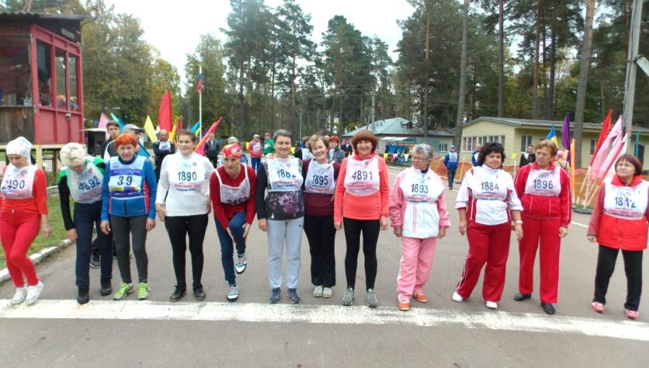
Количество спортивных сооружений в Калужской области в 2016 году составило 2152 объектов, (2015 - 2152), из них 1112 - плоскостные сооружения (2015-1061), спортивные залы 624 (2015 - 711), бассейнов 62 (2015 - 47).
Всего за 2016 год на территории области проведено 3798 (2015-2880) физкультурных и спортивных мероприятий, реализуемых по календарному плану официальных физкультурных мероприятий и спортивных мероприятий Калужской области, в которых приняли участие 200,3 тыс. человек (2015-153 тыс. чел).
Важной составляющей в работе по профилактике употребления наркотических средств и психоактивных веществ является творческая занятость детей и подростков в сфере дополнительного образования. В 2016 году в 43 домах и центрах детского творчества (2013 – 46), действующих в системе образования Калужской области, занято более 35 тыс. детей и подростков. В каникулярный период время органами управления образованием организовано 645 детских оздоровительных лагерей, в ходе которых оздоровлением охвачены 102 тыс. обучающихся.
Значительная роль в организации досуга молодежи и несовершеннолетних принадлежит муниципальным культурно-досуговым учреждениям, количество которых в 2016 г. составило 862 единицы, в том числе 403 клубных учреждения, 433 библиотеки, 3 театра. Мероприятия учреждений носят не только досуговый, развлекательный характер, но включают воспитательную, образовательную, духовную составляющие. Для молодежи в домах культуры проводятся дискотеки, вечера отдыха, культурно-развлекательные игровые программы, организуются кинопоказы. Культурно-досуговые учреждения предоставляют для детей и молодежи возможность регулярных занятий в клубных формированиях творческой направленности (в том числе хореографические, хоровые, фольклорные и другие).
С целью пропаганды здорового образа жизни, направленной на формирование антинаркотического мировоззрения среди населения Калужской области средствами кинематографии, министерство культуры и туризма Калужской области организует прокат и показ антинаркотических тематических фильмов в рамках областных киномероприятий.
На постоянной основе ведется работа по вопросам профилактики наркомании и пропаганды здорового образа жизни библиотечной системой Калужской области. В областных и муниципальных библиотеках действуют выставки литературы по вопросам профилактики наркомании и пропаганды здорового образа жизни.
За 2016 год учреждениями культуры организовано 3108 профилактических антинаркотических мероприятий, участие в которых приняли 162 тысячи человек.

5. Анализ, оценка и динамика ситуации в сфере противодействия незаконному обороту наркотических средств, психотропных веществ и их прекурсоров или аналогов сильнодействующих веществ

В 2016 году правоохранительными органами Калужской области выявлено 985 преступлений в сфере незаконного оборота наркотиков, что на 22% меньше чем в предыдущем году. По имеющимся данным, за 2016 г. в ЦФО данный показатель снизился на 20,3%, по России в целом наблюдается также снижение количества зарегистрированных наркопреступлений на 15,1%.
Указанное снижение, может являться следствием реорганизации органов по контролю за оборотом наркотических средств и психотропных веществ, проведенной в апреле 2016 года.
При этом удельный вес преступлений, связанных с незаконным оборотом наркотических средств и психотропных веществ, от общего количества выявленных в области преступлений составил 6,1% (2015 - 7%).
Таким образом, несмотря на значительное уменьшение количества выявленных преступлений в сфере незаконного оборота наркотиков (на 22%), их удельный вес в общем количестве преступлений общеуголовной направленности изменился незначительно - на 0,9% меньше чем в 2015 году.

Из числа выявленных преступлений 84,3% (2015-86,2%) составляют тяжкие и особо тяжкие, 71,8% (2015-71,6%) связаны со сбытом наркотиков, 39% совершены в крупном и особо крупном размере.
В 2016 году расследовано 489 наркопреступлений по уголовным делам, находившимся в производстве в текущем году, кроме этого расследовано 41 наркопреступление по уголовным делам, производство по которым было приостановлено в прошлые года, но окончено предварительным расследованием в отчетном периоде. Из общего количества расследованных наркопреступлений 210 преступлений, совершенно в групповых формах (2015 г. – 178, рост на 18%). Из них 17 преступлений совершенны в составе преступного сообщества (2015 г. - 4), 53 – в составе организованных преступных групп (2015 г. - 115), 140 – в составе групп лиц по предварительному сговору, что в 1,8 раза больше 2015 г. (77). Пресечена деятельность 17 наркопритонов (2015 г. – 28), перекрыто 2 контрабандных канала поступления подконтрольных веществ (2015 г. – 6), раскрыто 5 преступлений связанных с легализацией денежных средств, полученных преступным путем.
Из общего количества расследованных наркопреступлений 80 или 16,4% были совершены иностранными гражданами, 83 или 17% совершены лицами в состоянии наркотического опьянения, 288 или 46,6% лицами, больными наркоманией.
Раскрываемость наркопреступлений в 2016 г. составила 50,4% (2015 г – 53,1%), за 2016 г данный показатель в сравнении с ЦФО и с России в целом был ниже на 4,7% и 8,4% соответственно (ЦФО - 55,1%, Россия – 58,8%).
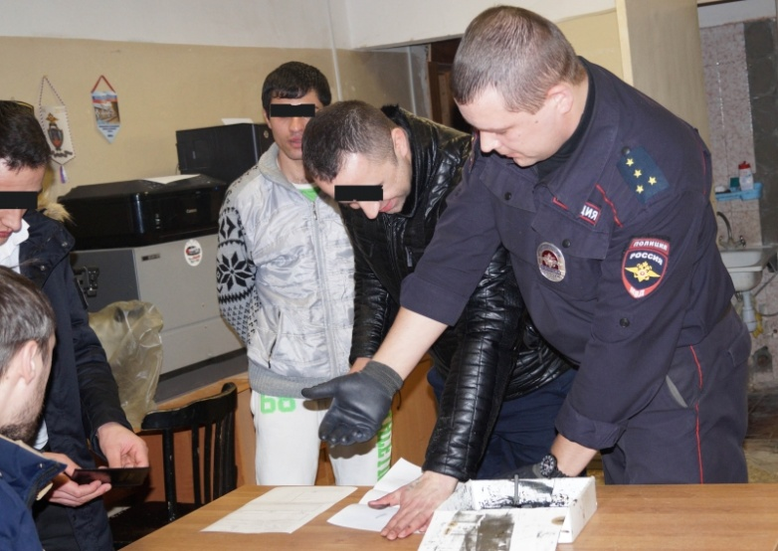
За 2016 год пресечена незаконная деятельность 407 лиц, совершивших преступления, связанные с незаконным оборотом наркотических средств и психотропных веществ. Из них: 245 или 60,2% занимались сбытом наркотиков, 205 или 50,4% совершили преступления в составе преступных групп, 193 или 47,4% ранее привлекались к уголовной ответственности, 195 или 47,9% - относятся к возрастной категории до 30 лет, 10 или 2,5% - относятся к возрастной категории от 14 до 17 лет, 74,7% - без постоянного источника доходов, 263 или 64,6% - являлись потребителями наркотических средств, 85 или 20,9% - совершили наркопреступления в состоянии наркотического опьянения.
Среди лиц, совершивших наркопреступления, 68 (16,7%) являются иностранными гражданами (2015 г. – 74), в том числе: 30 граждан Украины, 23 граждан Таджикистана, 9 – Узбекистана, 3 – Белоруссии и по 1 гражданину Грузии, Армении и Молдовы.
На момент возбуждения уголовных дел правоохранительными органами области изъято 41,9 кг наркотических средств и психотропных веществ, в том числе: 18,6 кг героина, 10,7 кг марихуаны, 0,6 кг гашиша, и 11 кг синтетических наркотических средств.
Средняя стоимость наркотических средств, наиболее часто встречающихся на территории Калужской области в 2016 практически не изменилась:
Наркотическое средство | 2016 |  | 2015
 | Оптовая цена  (руб./100г) | Розничная цена  (руб./гр.) | Оптовая цена  (руб./100г) | Розничная цена  (руб./гр.)
Героин | 80 000 | 1200 | 80 000 | 1200-2000
Марихуана | 17 000 | 500-800 | 17 000 | 500-800
Гашиш | 35 000 | 1000-1200 | 35 000 | 1000-1200
Амфетамин | 70 000 | 1500-1800 | 70 000 | 1500-1800
Метадон | 500 000 | 6000-8000 | 500 000 | 6000-8000
Курительная смесь («спайс») | - | 700-800 | - | 700-800
МДПВ («соль» ) | - | 1300 | - | 1300
Кустарно изготовленные препараты из эфедрина (мл.) | 20 000 | 500-800 | 20 000 | 500-800

Периодически наблюдаются колебания цен на наркотические средства, связанные с перекрытием крупных каналов сбыта. Значительных сезонных колебаний не наблюдается. На стоимость наркотического средства героин в Калужской области в значительной мере оказывает влияние близость Московского региона, а также значительный поток трудовых мигрантов из стран Центральной Азии.

Стоимость наркотиков, изъятых из незаконного оборота, по ценам «черного рынка» превышает 46 млн. 515 тыс. рублей (2015-88 млн. 858 тыс. рублей 2014 г. – 28 млн. 871 тыс. рублей).
Анализ информация о каналах поступления наркотических средств и психотропных веществ на территорию региона свидетельствует о том, что героин, ввозимый на территорию Российской Федерации из Афганистана, попадает в Калужскую область преимущественно из г. Москвы и Московской области, как и синтетические наркотики. Имеют место отдельные факты поставки синтетических наркотиков из г. Санкт-Петербурга и Тульской области. Также регистрируются факты отправки психотропных веществ из КНР, стран ближнего зарубежья, и Западной Европы посредством экспресс-доставки почтовых отправлений «DHL EXPRESS» и ФГУП «Почта России».
Основными маршрутами транспортировки наркотических средств на территории области остаются автомобильные трассы М3 «Украина», А101 «Москва-Малоярославец-Рославль», автодорога областного значения в направлении г. Тулы и Серпухова. В связи с чем, оперативную заинтересованность вызывают Перемышльский, Тарусский, Дзержинский, Жуковский и Боровский районы, через которые проходят данные маршруты.
За 2016 г. сотрудниками УМВД России по Калужской области выявлено 797 административных правонарушений связанных с незаконным оборотом наркотиков, к административной ответственности привлечено 769 лиц, в том числе 21 лицо в возрасте до 18 лет.
По сведениям Управления Судебного департамента в Калужской области, в 2016 г. осуждено за совершение преступлений, связанных с незаконным оборотом наркотических средств, психотропных и сильнодействующих средств, 383 человека (2015 – 483).
По статьям Уголовного кодекса Российской Федерации:
- ст. 174.1 УК РФ «Легализация (отмывание) денежных средств или иного имущества, приобретенных лицом в результате совершения им преступления» - 2;
- ст. 228 УК РФ «Незаконные приобретение, хранение, перевозка, изготовление, переработка наркотических средств, психотропных веществ или их аналогов, а также незаконные приобретение, хранение, перевозка растений, содержащих наркотические средства или психотропные вещества, либо их частей, содержащих наркотические средства или психотропные вещества» – 186 (2015– 259);
- ст.228.1 УК РФ «Незаконные производство, сбыт или пересылка наркотических средств, психотропных веществ или их аналогов, а также незаконные сбыт или пересылка растений, содержащих наркотические средства или психотропные вещества, либо их частей, содержащих наркотические средства или психотропные вещества» – 202 (2015– 231),
- ст. 230 УК РФ «Склонение к потреблению наркотических средств, психотропных веществ или их аналогов» - 3 (2015-4);
- ст. 231 УК РФ «Незаконное культивирование растений, содержащих наркотические средства или психотропные вещества либо их прекурсоры» – 4 (2015– 2),
- ст. 232 УК РФ «Организация либо содержание притонов для потребления наркотических средств, психотропных веществ или их аналогов» – 23 (2015– 30),
К лишению свободы приговорены 253 человека (2015 г. – 294),
По статьям Уголовного кодекса Российской Федерации: ст.174.1-2, ст.228 – 91, ст.228.1 – 173, ст. 230 – 3, ст. 231 – 2, ст. 232 – 17.
Условно осуждены 106 человек (2015 г. - 140), По статьям Уголовного кодекса Российской Федерации: ст.228 – 73, ст.228.1 – 29, ст.231 - 1 ст. 232 – 6.
В учреждениях исполнения наказаний, расположенных на территории Калужской области, в конце 2016 г. отбывали наказание 4226 осужденных (2015 г. – 4205), из которых 1218 или 28,8% - осуждены за преступления, связанные с незаконным оборотом наркотических средств и психотропных веществ (ст. 228-234 УК РФ).
За 2016 года на учете уголовно-исполнительной инспекции состояло 113 осужденных, имеющих обязанность прохождения курса лечения (медицинской и (или) социальной реабилитации), из них 96 осужденных прошли курс лечения (медицинской и (или) социальной реабилитации), 17 осужденных продолжали прохождение на конец года.
По состоянию на 31 декабря 2016 г. мировыми судьями Калужской области назначены административные наказания за совершение правонарушений, связанных с незаконным оборотом наркотиков, 649 лицам. При этом на 261 лицо возложена обязанность пройти диагностику, профилактические мероприятия, лечение от наркомании и (или) медицинскую и (или) социальную реабилитацию в медицинской организации и (или) учреждении социальной реабилитации.
Результаты анализа наркоситуации в муниципальных районах Калужской области свидетельствуют о напряженной наркообстановке в городах: Калуга и Обнинск, а также в Боровском районе (что подтверждается относительно высоким уровнем наркопреступности в том числе в расчете на 100 тыс. населения).
Муниципальные районы  Калужской области | Количество  преступлений в сфере НОН | Динамика в % | Уровень наркопреступности на 100 тыс.населения | Место района по уровню наркопреступности
1 | 3 | 5 | 6 | 7
Обнинск | 288 | -14% | 258,6 | 1
Боровский | 81 | -16% | 133,1 | 2
Калуга | 430 | -28% | 120,0 | 3
Сухиничский | 21 | 17% | 89,1 | 4
Медынский | 10 | -60% | 79,2 | 5
Перемышльский | 10 | 150% | 73,1 | 6
Малоярославецкий | 35 | 30% | 69,7 | 7
Тарусский | 9 | 50% | 59,8 | 8
Дзержинский | 32 | 33% | 59,7 | 9
Жуковский | 23 | -51% | 45,5 | 10
Бабынинский | 8 | -27% | 42,8 | 11
Спас-Деменский | 2 | 0% | 27,3 | 12
Козельский | 9 | -55% | 24,4 | 13
Мосальский | 2 | 0 | 23,8 | 14
Кировский | 9 | -31% | 22,0 | 15
Хвастовичский | 2 | 0 | 19,2 | 16
Людиновский | 8 | -47% | 18,5 | 17
Барятинский | 1 | -50% | 16,5 | 18
Ульяновский | 1 | 0 | 14,1 | 19
Юхновский | 1 | -67% | 9,0 | 20
Мещовский | 1 | 0% | 7,6 | 21
Думиничский | 1 | -75% | 7,0 | 22
Ферзиковский | 1 | -83% | 5,8 | 23
Жиздринский | 0 | 0 | 0,0 | 24
Износковский | 0 | 0 | 0,0 | 25
Куйбышевский | 0 | 0 | 0,0 | 26
ОБЛАСТЬ | 985 | -22% | 97,5

В целях выявления, предупреждения, пресечения и раскрытия преступлений, связанных с незаконным выращиванием и распространением наркотических средств растительного происхождения правоохранительными органами Калужской области во взаимодействии с иными органами власти с мая по октябрь 2016 г. организовано проведение межведомственной комплексной оперативно-профилактической операции «Мак».
В результате мероприятий, операции:
- обнаружено 39 очагов произрастания дикорастущих наркосодержащих растений конопли и мака;
- выявлено 59 преступлений, связанных с незаконным оборотом наркотиков, из них: 30 - ст. 228.1 УК РФ, 26 - ст. 228 УК РФ, 3 - ст. 231 УК РФ;
- выявлено 202 административных правонарушения в сфере незаконного оборота, из них составлено: 95 протоколов по ст. 6.9 КоАП РФ, 17 - ст. 6.8 КоАП РФ, 81 - ст. 20.20 ч. 2 КоАП РФ, 1 - ст. 10.5 КоАП РФ, 3 - ст. 10.5.1 КоАП РФ и 5 - ст. 20.22 КоАП РФ;
- изъято из незаконного оборота: 1457,94 грамма героина, 2061,45 грамма марихуаны, 29,92 грамма гашиша, 909 единиц дикорастущей конопли на площади произрастания 292 кв.м., 579 единиц незаконно культивированной конопли на площади произрастания 23 кв.м. и 366 единиц дикорастущего растения мак на площади произрастания 78,5 кв.м.
- привлечено 57 лиц к уголовной ответственности в связи с совершением преступлений, связанных с незаконным оборотом наркотиков растительного происхождения.

По сведениям министерства сельского хозяйства Калужской области сельскохозяйственные угодья, засоренные дикорастущими наркосодержащими растениями, на территории Калужской области отсутствуют. Количество выявленных очагов произрастания наркосодержащих растений в целом незначительно и не оказывает значимого влияния на наркоситуацию в регионе, в том числе вследствие высокого уровня предложения новых синтетических наркотиков.
Наиболее крупные факты изъятий наркосодержащих растений, выявленные на территории Калужской области в 2016 году, отражены на карте:

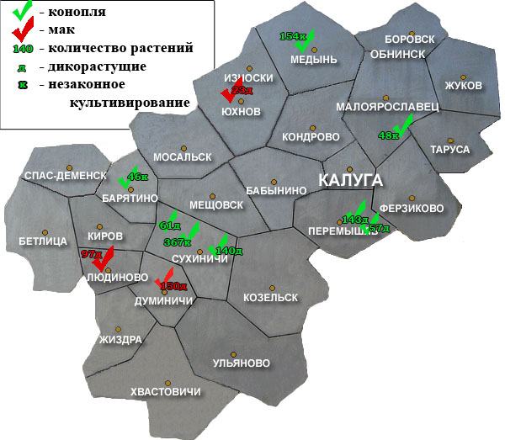

6. Оценка реализации государственных программ субъектов Российской Федерации, в рамках которых реализуются антинаркотические мероприятия

В 2016 году территории Калужской области осуществлялась реализация государственной программы Калужской области «Профилактика незаконного потребления наркотических средств и психотропных веществ, наркомании в Калужской области», утвержденной постановлением Правительства Калужской области от 12 мая 2015 г. №256.
Цель государственной программы - сокращение масштабов немедицинского потребления наркотических средств и психотропных веществ, формирование негативного отношения к незаконному обороту и потреблению наркотиков на территории Калужской области.
Задачи государственной программы:
- повышение эффективности работы по профилактике незаконного потребления наркотических средств и психотропных веществ, наркомании и пропаганде здорового образа жизни;
- создание регионального сегмента национальной системы комплексной реабилитации и ресоциализации потребителей наркотических средств и психотропных веществ в немедицинских целях.

- Результаты, достигнутые за 2016 год:
№ п/п | Индикатор  (наименование) | Ед.  изм. | Значения индикаторов государственной программы Калужской области |  |  |  |  | Обоснование отклонений значений индикатора
 |  |  | 2015 | 2016 – отчетный
 |  |  |  | преду-  смотрено | факт | % выпол-  нения
1 | 2 | 3 | 4 | 5 | 6 | 7 |  | 8
Государственная программа Калужской области «Профилактика незаконного потребления наркотических средств и психотропных веществ, наркомании в Калужской области»
1 | Удельный вес подростков и молодежи в возрасте от 11 до 30 лет, вовлеченных в профилактические мероприятия антинаркотической направленности, в общей численности указанной категории | % | 73 | 75 | 76 | 101,3
2 | Доля учащихся 9 - 11 классов общеобразовательных учреждений, прошедших тестирование на потребление наркотиков с отрицательным результатом, к общему количеству учащихся 9 - 11 классов общеобразовательных учреждений | % | 48,1 | 86,5 | 44,7 | 51,7 |  | Снижение показателя связано с изменением порядка тестирования в соответствии с федеральным законодательством
3 | Доля больных наркоманией, прошедших реабилитацию, длительность ремиссии у которых составляет от 1 до 2-х лет и более, по отношению к общему числу больных наркоманией, прошедших реабилитацию | % | 21 | 23 | 25,9 |  | 112,6
4 | Число лиц, потребляющих наркотические средства и психотропные вещества в немедицинских целях, ежегодно включаемых в реализуемые организациями, входящими в национальную систему комплексной реабилитации и ресоциализации лиц, потребляющих наркотические средства и психотропные вещества в немедицинских целях, программы комплексной реабилитации и ресоциализации | чел. | 387 | 390 | 396 |  | 101,5

В рамках исполнения программы в 2016 году было запланировано достичь к уровню 2015 года следующих индикаторов:
- Увеличение удельного веса подростков и молодежи в возрасте от 11 до 30 лет, вовлеченных в профилактические мероприятия антинаркотической направленности, в общей численности указанной категории до 75%. При этом фактически достигнуто значение 76%. Показатель выполнен на 101,3%
- Увеличение доли учащихся 9 - 11 классов общеобразовательных учреждений, прошедших тестирование на потребление наркотиков с отрицательным результатом, к общему количеству учащихся 9 - 11 классов общеобразовательных учреждений 86,0% в 2016 году (при этом по факту достигнуто значение 51,2%);
- Увеличение доли больных наркоманией, прошедших реабилитацию, длительность ремиссии у которых составляет от 1 до 2-х лет и более, по отношению к общему числу больных наркоманией, прошедших реабилитацию до 23%. При этом по факту достигнуто значение 25,9%. Показатель выполнен на 112,6%
- Увеличение числа лиц, потребляющих наркотические средства и психотропные вещества в немедицинских целях, ежегодно включаемых в реализуемые организациями, входящими в национальную систему комплексной реабилитации и ресоциализации лиц, потребляющих наркотические средства и психотропные вещества в немедицинских целях, программы комплексной реабилитации и ресоциализации до 390 человек. При этом по факту достигнуто значение 396 человек, что составляет 101,5% от необходимого показателя.
Следует отметить, что низкий уровень показателя индикатора 2 «Увеличение доли учащихся 9 - 11 классов общеобразовательных учреждений, прошедших тестирование на потребление наркотиков с отрицательным результатом, к общему количеству учащихся 9 - 11 классов общеобразовательных учреждений» вызван объективными причинами, связанными изменением на федеральном уровне порядка проведения указанного тестирования. В 2017 году планируется корректировка индикаторов программы с учетом измененного порядка тестирования.
На реализацию государственной программы были направлены средства областного бюджета, финансирование при этом проходило в рамках ряда государственных программ Калужской области: «Развитие образования в Калужской области», «Укрепление единства российской нации и этнокультурное развитие в Калужской области», «Молодежь Калужской области», «Развитие здравоохранения в Калужской области», «Развитие физической культуры и спорта в Калужской области», «Профилактика правонарушений в Калужской области», «Социальная поддержка граждан в Калужской области».
Общий объем финансовых средств, предусмотренных бюджетом на реализацию государственной программы в 2016 году, составил 102743,11 тыс. рублей, выделено 102743,11 тыс. рублей.
Следует также отметить, что в 2016 году в каждом из муниципальных районов Калужской области осуществлялась реализация муниципальных антинаркотических программ (подпрограмм). Общая сумма предусмотренных средств составила 2057,11 тыс. рублей, фактически выделено 1775,45 тыс. рублей.
В соответствии с Порядком проведения оценки эффективности реализации государственных программ Калужской области (постановление Правительства Калужской области № 366) реализация государственной программы в 2016 году характеризуется с удовлетворительным уровнем эффективности - 87,92%.
7. Оценка состояния наркоситуации в субъекте Российской Федерации в соответствии с Критериями оценки развития наркоситуации (приложение № 3)
№ п/п | Параметры оценки наркоситуации | Показатель оценки наркоситуации | Критерии состояния наркоситуации
 |  |  | Удовлетвори-тельное | Напряженное | Тяжелое | Предкризисное | Кризисное
1. | Масштабы незаконного оборота наркотиков | Распространенность противоправных деяний в сфере незаконного оборота наркотиков (на 100 тыс. населения) | до 200 | свыше 200 до 340  298,1 | свыше 340 до 440 | свыше 440 до 500 | свыше 500
 |  | Криминальная пораженность (число лиц, совершивших наркопреступления, на 100 тыс. населения) | до 57 | свыше 57 до 97  62,5 | свыше 97 до 125 | свыше 125 до 142 | свыше 142
 |  | Удельный вес наркопреступлений в общем количестве зарегистрированных преступных деяний (%) | до 3% | свыше 3% до 5% | свыше 5% до 10%  6,1 | свыше 10% до 15% | свыше 15%
 |  | Удельный вес лиц, осужденных за совершение наркопреступлений, в общем числе осужденных лиц (%) | до 5% | свыше 5% до 10%  8,69 | свыше 10% до 20% | свыше 20% до 25% | свыше 25%
 |  | Удельный вес молодежи в общем числе лиц, осужденных за совершение наркопреступлений (%) | до 20% | свыше 20% до 35% | свыше 35% до 60%  49,6 | свыше 60% до 70% | свыше 70%
2. | Масштабы немедицинского потребления наркотиков | Оценочная распространенность употребления наркотиков (по данным социологических исследований) (%) | до 0,5% | свыше 0,5% до 2%  0,8 | свыше 2% до 5% | свыше 5% до 7% | свыше 7%
3. | Обращаемость за наркологической медицинской помощью | Общая заболеваемость наркоманией и обращаемость лиц, употребляющих наркотики с вредными последствиями (на 100 тыс. населения) | до 290  226,3 | свыше 290 до 350 | свыше 350 до 485 | свыше 485 до 582 | свыше 582
 |  | Первичная заболеваемость наркоманией (на 100 тыс. населения) | до 16  11,4 | свыше 16 до 20 | свыше 20 до 25 | свыше 25 до 30 | свыше 30
 |  | Первичная обращаемость лиц, употребляющих наркотики с вредными последствиями (на 100 тыс. населения) | свыше 50 | свыше 42 до50 | свыше 30 до 42 | свыше 25 до 30  25,7 | менее 25
4. | Смертность от употребления наркотиков | Смертность, связанная с острым отравлением наркотиками, по данным судебно-медицинской экспертизы (на 100 тыс. населения) | до 2 | свыше 2 до 3,5  2,6 | свыше 3,5 до 6 | свыше 6 до 8 | свыше 8

Итоговая оценка наркоситуации в Калужской области в соответствии с критериями оценки наркоситуации – «напряженная» - 2,2 балла. В 2015 году наркоситуация оценивалась как «напряженная» - 2,4 балла.
Оценка состояния наркоситуации с учетом административно-территориального деления с графическим наложением на карту Калужской области
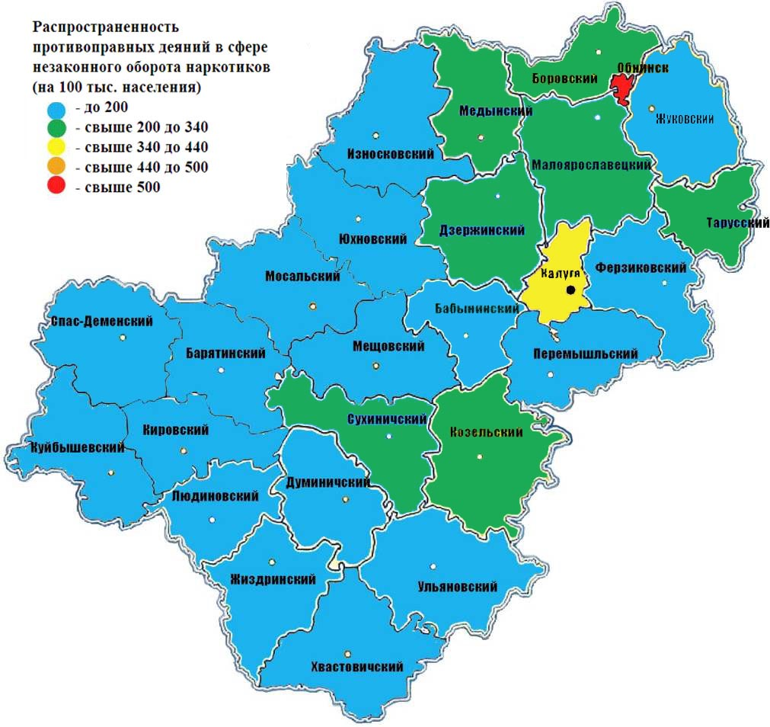
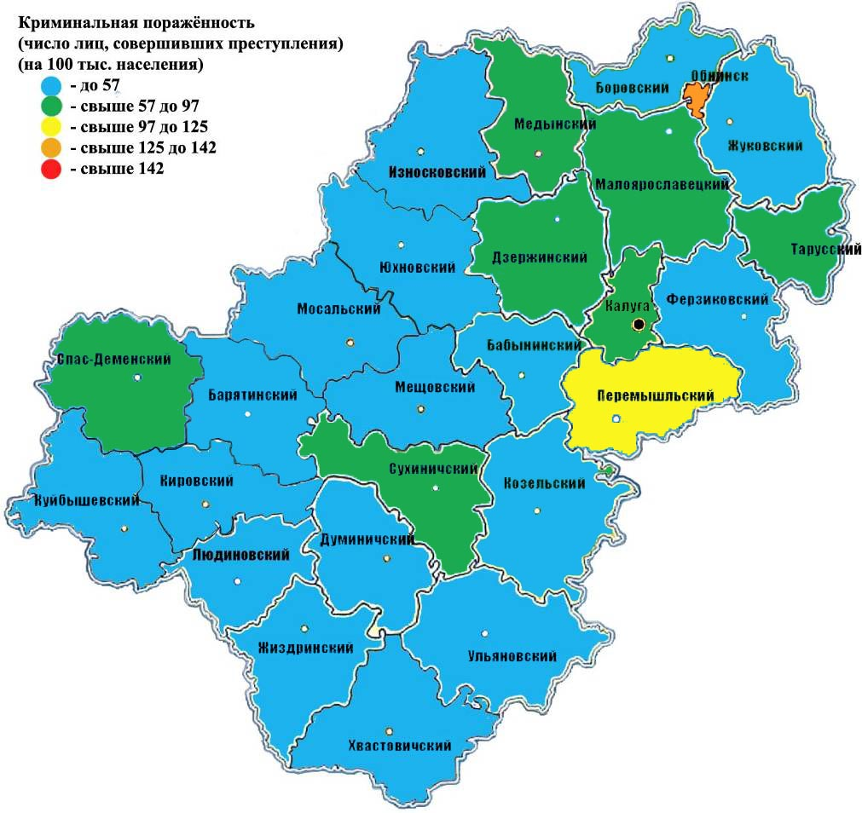
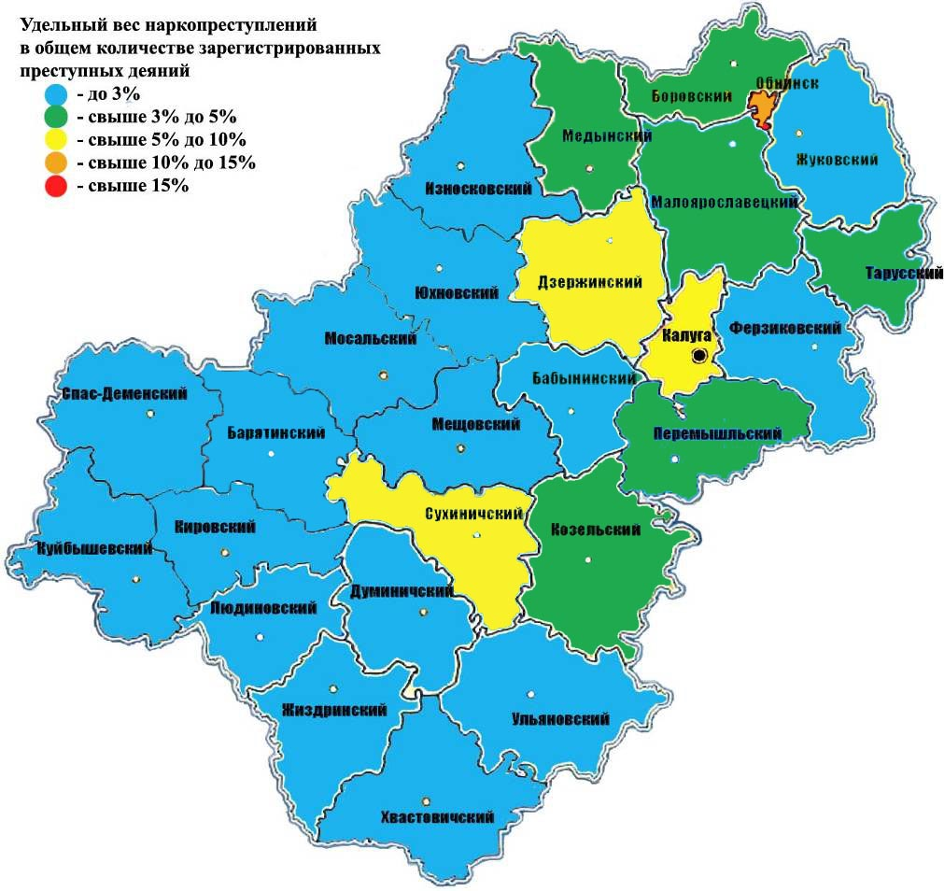
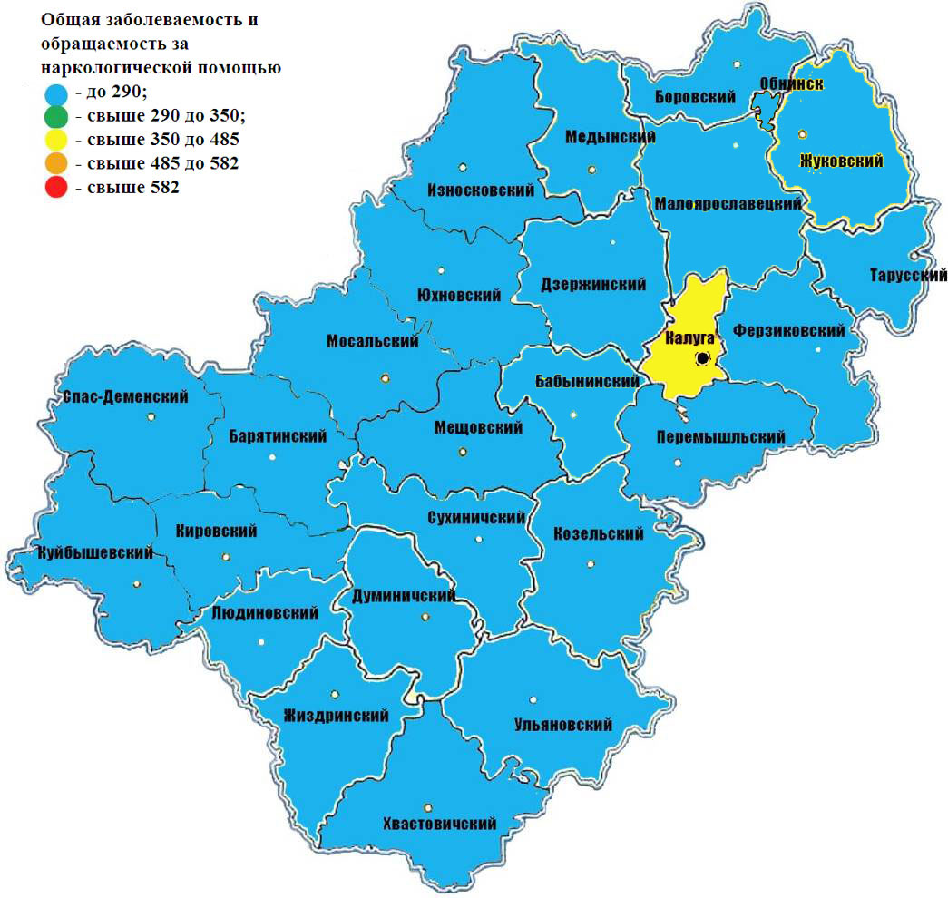
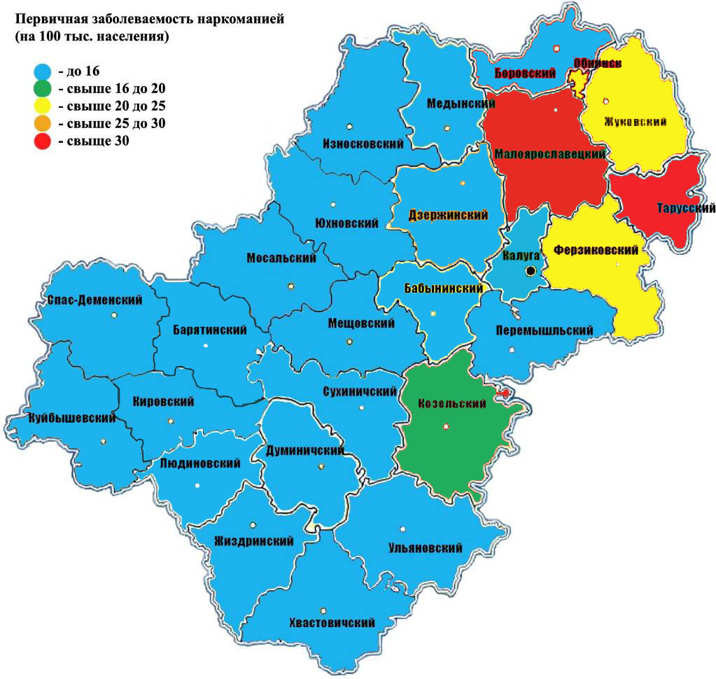
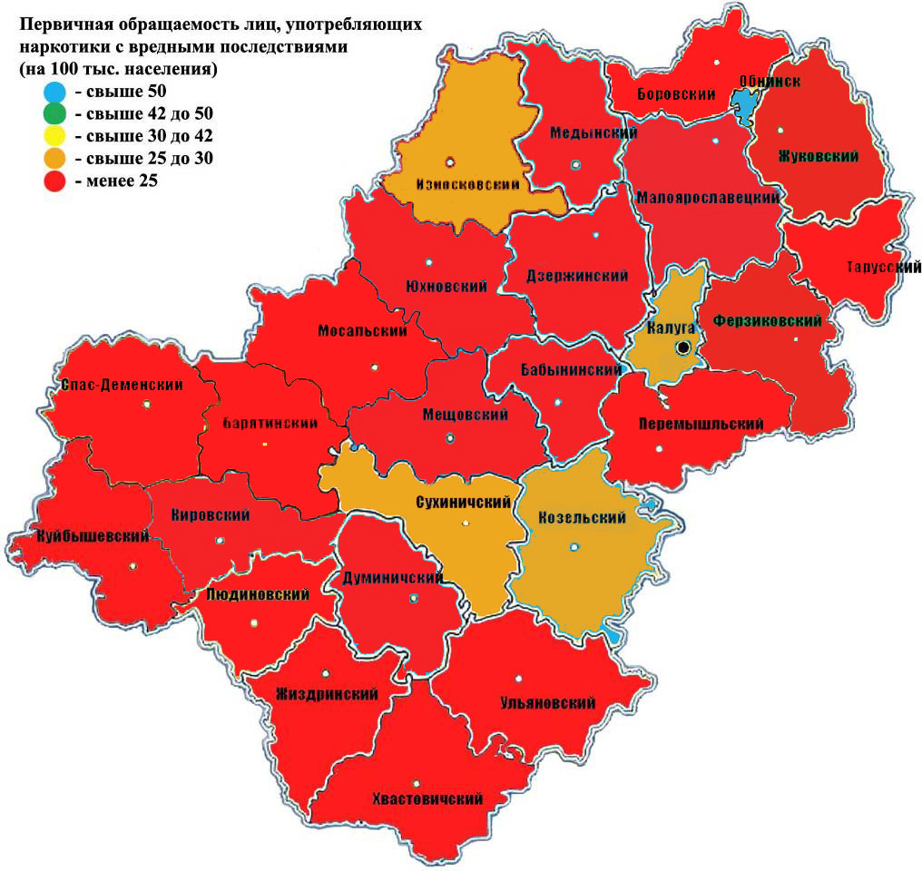
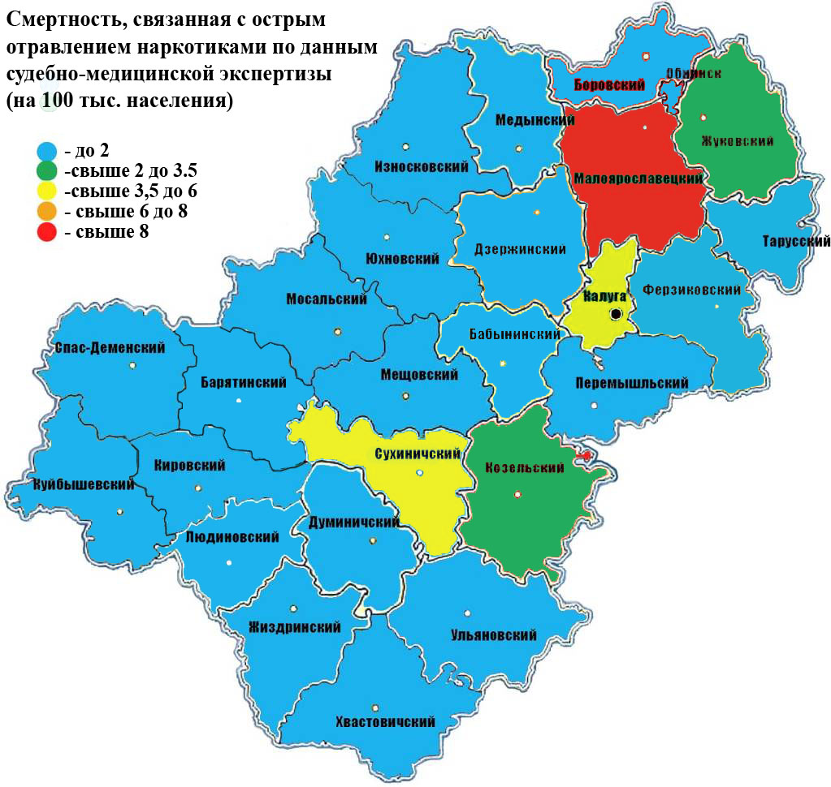
8. Краткосрочное прогнозирование динамики дальнейшего развития наркоситуации
В настоящее время Калужская область является гармонично развивающимся регионом с высоким экономическим потенциалом, что оказывает положительное влияние на социальные, экономические, демографические и иные факторы, характеризующие уровень жизни населения. В области продолжает наблюдаться снижение уровня смертности населения, в том числе от внешних причин и отравлений алкоголем. В регионе сохраняется высокий размер денежных доходов населения, а темпы роста промышленного производства области - одни из самых высоких в Российской Федерации.
Заболеваемость и распространенности наркомании на территории Калужской области ниже средних показателей по ЦФО и России, что подтверждается данными органов здравоохранения. Итоговая оценка наркоситуации в Калужской области в 2016 году в соответствии с критериями оценки наркоситуации в отчётном периоде сохранилась на уровне «напряжённая», что свидетельствует об отсутствии отрицательной динамики наркоситуации и планомерной работе органов государственной власти по её оздоровлению. В отдельных районах области наблюдаются существенные колебания числа лиц поставленных на наркологический учет (г. Обнинск), и рост абсолютного показателя ВИЧ-инфицированных наркотическим путем, что свидетельствует о наличии значительного контингента латентных потребителей наркотиков.
Статистические сведения, отражающие состояние динамики уровня и структуры незаконного потребления наркотиков, позволяют сделать выводы о том, что в 2017 году количество наркопотребителей на территории региона останется относительно стабильным и существенных колебаний в сторону их уменьшения или увеличения не произойдет. Вместе с тем, изменение количества лиц, состоящих на наркологическом учете, в значительной степени будет зависеть от активизации работы правоохранительных органов по выявлению латентных наркопотребителей, их освидетельствованию и привлечению к административной ответственности.
Одновременно, предпринимаемые меры профилактической работы с населением могут оказать влияние на постепенное снижение первичной заболеваемости наркоманией, следствием чего, при отсутствии негативной динамики уровня доступности наркологической медицинской помощи, медицинской и социальной реабилитации наркопотребителей, явится снижение общего уровня распространенности наркомании.
Следует отметить, что трудно прогнозируемым фактором является рост распространенности новых синтетических наркотиков и замещение ими традиционно потребляемых на территории региона наркотических средств и психотропных веществ. Распространение на территории региона новых видов синтетических наркотиков, а также появление новых преступных группировок их распространяющих, может вызвать вспышки отравлений наркотическими средствами, резко изменить уровень смертности наркопотребителей и иные показатели динамики структуры незаконного потребления наркотиков на территории региона.
В Калужской области продолжают активно осуществляться миграционные процессы с участием представителей стран постсоветского пространства. В связи с высокими темпами развития ряд отраслей производства в области испытывают потребность в трудовых мигрантах. В тоже время, значительный приток иностранных граждан создает предпосылки к дестабилизации наркоситуации на территории области в связи с участием мигрантов в незаконном обороте наркотиков.
В ближайшей перспективе ситуация, связанная с участием этнических преступных групп в незаконном обороте наркотиков, будет оставаться сложной. Активный миграционный обмен будет создавать условия к сохранению относительно высокого уровня участия иностранцев в незаконном обороте наркотиков на территории области, в том числе в составе преступных групп. Сохранится тенденция к организации преступных групп на этнической основе, для осуществления деятельности связанной с незаконны оборотом наркотиков.
Существенное увеличение доли граждан Украины в общем числе мигрантов и продолжающаяся дестабилизация политической и экономической ситуации на территории этой страны позволяют прогнозировать высокое количество украинцев, участвующих в незаконном обороте новых синтетических наркотиков, и возможное увеличение данного показателя. Одновременно продолжится вовлечение в указанную противоправную деятельность социально неблагополучных категорий граждан, имеющих целью получение незаконной прибыли сравнительно доступным путём.
Исходя из структуры наркопреступности на территории региона, в 2017 году прогнозируется сохранение в регионе значительного уровня распространенности наркотического средства героин и новых синтетических наркотиков, а также спроса на них. Распространение указанных наркотических средств будет осуществляться, преимущественно бесконтактным способом с вовлечением в перевозку и сбыт граждан Центральной Азии и Украины, с использованием электронных платежных систем, в том числе криптовалюты, (в целях последующей легализации преступного дохода) на счета, зарегистрированные на территории иностранных государств. В деятельности преступных группировок, осуществляющих сбыт наркотиков, сохранится тенденция повышения уровня конспирации при их сбыте. Сбытчики продолжат и будут совершенствовать использование бесконтактных способов передачи наркотиков, а также безналичных способов оплаты.
На территории региона возможна организация преступных групп среди лиц, отбывающих наказание в исправительных учреждениях области, и имеющих криминальные связи в сфере незаконного оборота наркотиков.

9. Управленческие решения и предложения по изменению наркоситуации в Калужской области
и в Российской Федерации

Проведённый мониторинг и анализ полученных в ходе него статистических данных позволили оценить состояние наркоситуации в Калужской области, а также спрогнозировать динамику ее развития. Результаты мониторинга определяют основные направления деятельности и управленческие решения, направленные на улучшение наркоситуации.
Поскольку сложившаяся наркоситуация в регионе характеризуется относительной стабильностью, отсутствием тенденции к ухудшению, но вместе с тем значительным уровнем распространенности потребления и предложения наркотиков в 2017 году управленческие решения органов власти и межведомственных совещательных органов должны быть сосредоточены по следующим направлениям.
В целях противодействия предложению наркотиков должна быть продолжена целенаправленная работа, направленная на противодействие предложению наркотиков. В этих целях необходимо обеспечить выявление каналов поступления наркотических средств, психотропных веществ и их прекурсоров на территорию Калужской области, привлечение к ответственности лиц их распространяющих. Приоритетными направлениями данной работы являются выявление крупных партий и каналов поставок наркотических средств и психотропных веществ, выявление организованных преступных групп их осуществляющих. Результаты указанной работы следует регулярно рассматривать совместно с руководством органов исполнительной власти в рамках заседаний межведомственных совещательных органов (координационных совещаний, коллегий, комиссий). Особый контроль за данным направлением работы необходим в условиях реформирования органов по контролю за оборотом наркотических средств и психотропных веществ, осуществленного в 2016 году.
В серьезном совершенствовании нуждается тактико-техническая сторона работы правоохранительных органов, позволяющая обеспечить выявление и документирование преступной деятельности в условиях бесконтактных способов передачи наркотиков, использования электронных средств связи и платежных систем.
В сфере снижения спроса на наркотики необходимо продолжить развитие первичного и вторичного направлений профилактической работы преимущественно в образовательной среде. Особое внимание необходимо сосредоточить на профилактике потребления новых синтетических наркотиков, просвещении молодежи на тематику опасности наркомании и преимуществах здорового образа жизни, обеспечении здорового досуга молодежи, развитии молодёжного волонтёрского движения. В этих целях также необходима организация мероприятий по обучению педагогов и специалистов современным методикам работы по профилактике наркомании.
В целях эффективной организации вторичной профилактики должна быть продолжена работа по раннему выявлению наркопотребителей в среде подростков и молодёжи, что позволит осуществлять адресную профилактическую работу и мотивацию к лечению и реабилитации. В целях оказания воздействия на лиц потребляющих наркотики, одновременно с привлечением к административной ответственности необходимо продолжить совершенствование работы по реализации положений административного законодательства, обеспечивающего правовое понуждение наркопотребителей к лечению от наркомании и реабилитации (ч.2.1, ст.4.1 КоАП РФ).
В целях развития сферы третичной профилактики наркомании и регионального сегмента Национальной системы реабилитации и ресоциализации наркопотребителей необходимо развивать взаимодействие наркологических учреждений с негосударственными реабилитационными центрами. Со стороны органов государственной власти необходимо обеспечение информационной, организационной, методической и финансовой поддержки негосударственным реабилитационным центрам с целью развития их деятельности. Должна быть продолжена работа по вовлечению в сферу реабилитации и мотивации наркопотребителей других негосударственных организаций, расширение сети мотивационных кабинетов, а также обеспечение контроля над эффективностью работы реабилитационных центров и соблюдением ими законодательства.

Приложение:
- Результаты социологических исследований;
- Таблицы статистических данных.

Аппарат антинаркотической комиссии в Калужской области

